Finanšu ministrija
Par vienotas attīstības finanšu institūcijas izveidi un valsts atbalsta programmām, kas tiek īstenotas finanšu instrumentu veidā
Informatīvais ziņojums

Par Ministru kabineta 2011.gada 1.novembra sēdes protokola Nr.62 64.§ 18.punkta uzdevuma izpildi, kas cita starpā paredz iesniegt Ministru kabinetā vienotas attīstības finanšu institūcijas izveides plānu, tai skaitā Hipotēku bankas darbības plānu pēc komercdaļas atsavināšanas.

SATURS

1. Attīstības finanšu institūcija 3
1.1. Tirgus nepilnības 5
1.2. Esošo valsts atbalsta ieviesējinstitūciju apvienošana 9
1.3. Apvienotās finanšu institūcijas reālās darbības iespējas un ierobežojumi 10
1.4. Attīstības finanšu institūcijas darbības principi 13
2. Vienotas attīstības finanšu institūcijas izveides plāns un Hipotēku bankas darbības plāns pēc komercdaļas atsavināšanas 14
2.1. Hipotēku bankas plānotā darbība pēc komercdaļas aktīvu atsavināšanas 15
2.2. Attīstības finanšu institūcijas atbalsta instrumenti 18
2.2.1. Esošo valsts atbalsta instrumentu izvērtējums 18
2.2.2. Plānotie valsts atbalsta instrumenti 22
2.2.3. Valsts atbalsta programmu vadība 24
2.2.4. Atbalsta instrumenti un to piešķiršanas mehānismi 28
2.2.5.VALSTS ATBALSTA PROGRAMMU RISKU VADĪBA 32
2.3. Attīstības finanšu institūcijas darbības apjomi 35
2.4. Attīstības finanšu institūcijas institucionālais modelis 38
2.4.1. Attīstības finanšu institūcija kā banka vai finanšu institūcija bez bankas licences 39
2.4.2. Esošo ieviesējinstitūciju vienpakāpes vai divpakāpju apvienošana 48
2.5. Attīstības finanšu institūcijas darbību regulējošā normatīvā bāze un uzraudzība un pārvaldība 50
Turpmākā rīcība 54
Secinājumi 55

Pielikumi
Pielikums Nr.1 „Eiropas attīstības institūcijas, kas ir NEFI dalībnieces”
Pielikums Nr.2 „Aktīvo valsts atbalsta programmu, kas tiek īstenotas finanšu instrumentu veidā, apraksts”

Attīstības finanšu institūcija

Lai sekmīgi vadītu valsti izvēlētajā ekonomiskās attīstības virzienā, nepieciešama precīza politika un pareizs tās instrumentu pielietojums. Valsts atbalsta elementu un instrumentu sistēma bez to ieviešanas organizatoriskā risinājuma (attīstības finanšu institūcijas) nav pilnīga.
Attīstības finanšu institūcijas (turpmāk – AFI) darbojas ne tikai valstīs ar pārejas ekonomiku, bet arī tādās attīstītās tirgus ekonomikas valstīs kā Šveice, Vācija, Austrija, Somija, Norvēģija, Zviedrija, Francija, Spānija, Kanāda un Japāna.
2002.gada 27.martā Eiropas Komisija pieņēma svarīgu lēmumu attiecībā uz AFI darbības ietvaru Eiropā (valsts atbalsta lieta E 10/2000 – Vācija - valsts galvojumi Vācijas publiskajām bankām). Saskaņā ar šo lēmumu specializēto finanšu institūciju mērķis ir atbalstīt valsts definētās strukturālās, ekonomiskās un sociālās politikas, kā arī definētās publiskās funkcijas. Publiskais finansējums var tikt izmantots precīzi definēto uzdevumu izpildei.
Attīstības institūcijas Eiropā apvieno „Network for European Financial Institutions for Small and Medium Sized Enterprises” (turpmāk – NEFI ), kurā ietilpst 17 finanšu institūcijas (skat. pielikumu Nr.1.). Latviju NEFI pārstāv valsts akciju sabiedrība „Latvijas Hipotēku un zemes banka” (turpmāk – Hipotēku banka), kura par NEFI partneri kļuva 2004.gadā.
Tradicionālās attīstības institūciju atbalsta jomas pasaulē:
- MVU attīstība un paplašināšana, tajā skaitā augsta riska projektu finansēšana un riska kapitāla izsniegšana;
- uzņēmējdarbības uzsācēju atbalsts;
- pašnodarbinātības jeb mikro uzņēmumu atbalsts;
- valsts un privātās partnerības projektu īstenošana;
- jauno tehnoloģiju un inovāciju veicināšana;
- eksporta finansēšana;
- lauksaimniecības nozares atbalsts;
- mājokļu būvniecība un modernizācija;
- pašvaldības attīstības projektu īstenošana;
- energoefektivitātes un vides aizsardzības projektu īstenošana;
- publiskās infrastruktūras attīstības finansēšana.
Attīstības institūcijas pasaulē piedāvā plašu finanšu instrumentu klāstu, t.sk.:
- tradicionālos aizdevumus;
- paaugstināta riska aizdevumus, t.sk., subordinētos aizdevumus, mezanīna finansējumu;
- riska kapitālu;
- mikroaizdevumus;
- kredīta garantijas (investīcijām, apgrozāmajiem līdzekļiem);
- eksporta kredīta garantijas;
- eksporta riska apdrošināšanu;
- arī grantus un subsīdijas atsevišķos gadījumos.
Pasaules praksē nav vienotas attīstības finanšu institūcijas izveides vai darbības modeļa.
Deklarācijā par V.Dombrovska vadītā Ministru kabineta iecerēto darbību ir iekļauta apņemšanās izveidot pilna spektra attīstības institūciju, centralizējot resursus, un sadarbībā ar privāto sektoru izveidot tās profesionālu uzraudzības mehānismu.
Atbilstoši valdības rīcības plānā Ministru kabineta iecerēto darbību īstenošanai paredzētajam, svarīgi ir vienkāršot atbalsta finanšu instrumentu pieejamības procesu, kā arī radīt attīstības instrumentus, kuri precīzāk atbilst pieprasījumam, papildina viens otru, nevis savstarpēji konkurē. Būtiski ir gan izveidot vienotu AFI, gan arī ilgtspējīgu, sistemātisku un viegli administrējamu uzņēmējdarbības finanšu atbalsta sniegšanas mehānismu, nodrošinot atbalstu pilnam uzņēmuma darbības ciklam un situācijai tirgū.
Lai izpildītu valdības deklarācijā iekļauto apņemšanos, pamatojoties uz Latvijas Republikas Ministru kabineta 2011.gada 1.novembra sēdes protokola Nr.62 64.§ protokollēmuma 16. punktu, ar Finanšu ministrijas 2011.gada 23.novembra rīkojumu Nr.567 tika izveidota konsultatīvā padome valsts atbalsta programmu koordinācijai un pilnveidošanai (turpmāk – Konsultatīvā padome). Konsultatīvajā padomē ir pārstāvēta Finanšu ministrija (turpmāk – FM), Ekonomikas ministrija (turpmāk – EM), Vides aizsardzības un reģionālās attīstības ministrija (turpmāk – VARAM), Zemkopības ministrija (turpmāk – ZM), Ministru prezidenta birojs (turpmāk – MPB), Latvijas Darba devēju konfederācija (turpmāk – LDDK), Latvijas Komercbanku asociācija (turpmāk – LKA), Latvijas Riska kapitāla asociācija (turpmāk – LRKA), Latvijas Tirdzniecības un rūpniecības kamera (turpmāk – LTRK), kā arī pēc Konsultatīvās padomes dalībnieku iniciatīvas tiek pieaicināti citi nozares eksperti.
Konsultatīvās padomes galvenais uzdevums ir saturiski un praktiski izvērtēt esošās valsts atbalsta programmas, kas tiek ieviestas finanšu instrumentu veidā. AFI institucionālā modeļa izvēle, kas vislabāk atbilst valdības deklarācijā paredzētajam, būs atbilstoša Konsultatīvās padomes sniegtajam:
- informācijas apkopojumam par valsts atbalsta programmām;
- izstrādātajiem priekšlikumiem esošo programmu uzlabojumam un ierosinājumiem par jaunu valsts atbalsta programmu izveidošanu (skat. 1.att).
Konsultatīvā padome

Priekšlikumi valsts atbalsta programmu koordinācijai un pilnveidošanai

starpziņojums
Vienotas attīstības finanšu institūcijas izveides plāns, tai skaitā Hipotēku bankas darbības plāns pēc komercdaļas atsavināšanas
Vienotas attīstības institūcijas juridisko aspektu izvērtējums
(FM, EM, konsultants juridiskās izpētes veikšanai)

1.att.Konsultatīvās padomes uzdevums

Paralēli, lai atbilstoši 2011.gada 9.maijā Starptautiskajam Valūtas fondam nosūtītās Nodomu vēstules 28.punktā paredzētajam nodrošinātu attīstības finanšu institūciju sistēmas optimizācijas plāna izstrādi, ir izveidota darba grupa, kas pārstāv tikai valsts sektoru un risina jautājumus, kas vairāk skar apvienotās finanšu institūcijas institucionālo modeli.
Konsultatīvā padome un iepriekš minētā darba grupa, darba procesā izstrādājot galvenās AFI vadlīnijas un principus, ņēmušas vērā arī citu pasaules valstu pieredzi, taču nav tieši pārņēmušas nevienas konkrētas valsts AFI modeli.
AFI modelim ir jābūt piemērotam Latvijas tirgus apstākļiem, proti, AFI institucionālajam un attīstības programmu saturiskajam modelim ir jābūt atbilstošam esošo tirgus nepilnību koriģēšanai, veicinot privātā sektora iesaisti, nevis konkurējot ar to.
Lai izveidotu Latvijas apstākļiem piemērotu vienotas AFI modeli, īpaša uzmanība būtu jāpievērš ne tikai jau esošajai praksei valsts atbalsta programmu vadībā, bet arī institūcijas un izvēlēto atbalsta elementu spējai ar mazākajām iespējamajām izmaksām sasniegt atbalsta programmās definētos mērķus.

Tirgus nepilnības

Lai izvērtētu, vai tirgū pastāv nepilnības un ir nepieciešama valsts intervence, jāanalizē:
a) iemesli, kāpēc uzņēmumi nevar piesaistīt nepieciešamo finansējumu;
b) ekonomiskie ieguvumi (nodokļu ieņēmumi, saglabātās un jaunās darbavietas, reģionālās attīstības rādītāji).
Šobrīd īpaši sarežģīti finansējumu piesaistīt ir mikrouzņēmumiem, pašnodarbinātajām personām, sociāli jūtīgām personu grupām un it īpaši ekonomiski inertākajos Latvijas reģionos. Vienlaikus tieši šis segments varētu veicināt straujāku tautsaimniecības izaugsmi, gan samazinot slogu uz valsts sociālo budžetu, gan palielinot jaunizveidoto uzņēmumu skaitu, kā arī, palielinoties reģionu endogēnajai ekonomiskajai aktivitātei, ilgtermiņā līdzsvarotu reģionu pienesuma daļu valsts kopējam IKP.
Jebkurš finanšu starpnieks, apsverot iespēju veikt ieguldījumu, piešķirt aizdevumu, garantiju vai citu finansējumu, analizē šādus parametrus:
- projekta potenciālo ienesīgumu;
- projekta biznesa risku, proti, varbūtību, ka projekts izdosies;
- projekta nodrošinājuma risku, proti, ar cik lielu varbūtību un kādā apjomā varēs atgūt līdzekļus, ja projekts neizdosies.
Šo parametru novērtēšana ir sarežģīta, un, galvenokārt, grūtības sagādā informācijas asimetrija – investoriem ir komplicēti iegūt drošu informāciju par projekta biznesa perspektīvām, kā arī vēlāk nodrošināt projekta īstenošanas kontroli. Šī problēma ir īpaši novērojama inovatīviem un augsta riska projektiem, kuru novērtēšanai un vadīšanai ir nepieciešama specifiska ekspertīze un būtisks kvalificēta personāla darba ieguldījums. Tāpēc šādu investīciju veikšanas izmaksas, it sevišķi nelieliem projektiem, ir salīdzinoši lielas. Līdz ar to tirgū ir novērojams, ka, pieaugot projekta riskam un relatīvajām transakcijas izmaksām, sarūk finansējuma pieejamība. Līdz ar to jauniem un inovatīviem, augsta riska projektiem, kuriem nav pierādāmas naudas plūsmas un ir nepārbaudīts biznesa modelis, kā arī nepārbaudīta tehnoloģija, ārējs finansējums gandrīz nav pieejams (skat.2.att.).
Augsts
ienesīgums
Augsts risks

Zems ienesīgums
Zems risks

2.att.Uzņēmuma dzīves cikls un pieejamais finansējums
Tirgus nepilnību rašanos veicina arī tirgū esošo finanšu starpnieku zemā riska tolerance, kuri nav gatavi akceptēt paaugstinātu riska līmeni arī pie paaugstināta ienesīguma nosacījumiem.
Komercbankas, kas ir zema riska projektu finansētāji, akcentē nodrošinājuma nozīmi riska samazināšanai, proti, pat biznesa neizdošanās gadījumā banka saņem atpakaļ visu vai lielāko daļu sniegtā finansējuma. Līdz ar to komercbankas savā vērtēšanā piemēro vienkāršāku un standartizētāku modeli, nekā to dara riska kapitāla fondi, jo tiem nav iespēju samazināt projekta risku, pieprasot nodrošinājumu.
Ņemot vērā, ka uzņēmumiem Latvijā bieži vien nav pietiekami liels kapitāls un jau ir uzkrāts ievērojams saistību apjoms, nodrošinājums ir būtisks šķērslis finansējuma saņemšanai, neskatoties uz to, ka projekta potenciālais ienesīgums paredzams adekvāts projekta biznesa riskam.
AFI jānodrošina efektīvs atbalsta sniegšanas mehānisms finanšu instrumentu veidā pilnam uzņēmuma darbības ciklam atbilstoši tirgus nepilnībām, t.sk., ievērojot Latvijas reģionālās attīstības mērķus un nozaru specifiku (skat.tab.1.)
1.tab.

Tirgus nepilnības un to iespējamie risinājumi
Tirgus nepilnība | Iemesls | Nepieciešamā intervence | Iespējamie finanšu instrumenti
Mikro un mazo uzņēmumu pieeja finansējumam | - Mazu investīciju izvērtēšanas, veikšanas un uzraudzības izmaksas proporcionāli ir ļoti augstas  - Maziem uzņēmumiem ir nestabilāka naudas plūsma, bieži trūkst nodrošinājuma | - Daļēja riska segšana  - Uzraudzības izmaksu subsidēšana | - Portfeļgarantijas  - Dalīta riska aizdevumu fonds  - mikroaizdevumi
Jaunizveidotu uzņēmumu pieeja finansējumam | Jaunizveidotiem uzņēmumiem:  - nav iepriekšējas naudas plūsmas;  - nav pastāvīgu un pārbaudītu klientu;  - ir augstāks biznesa risks;  - izmaksas nav prognozējamas;  - nav esošu aktīvu, kas kalpotu kā nodrošinājums | - Zema biznesa riska projektiem: nodrošinājums  - Augsta un vidēja biznesa riska projektiem: augstas riska tolerances profesionāla finansējuma pieejamība | - Aizdevuma garantija  - Kapitāla vai kvazi-kapitāla fondu izveides iniciēšana un vismaz būtiskas daļas finansējuma nodrošināšana  - mikroaizdevumi
Inovatīvu un tehnoloģiski intensīvu produktu izstrāde | - Projektu biznesa risks ir paaugstināts un grūti novērtējams, prasa specifisku ekspertīzi.  - Jaunu produktu izstrādei ir nepieciešami līdzekļi arī operatīvajām izmaksām, nevis tikai jauniem aktīviem.  - Pat ja R&D izmaksas tiek kapitalizētas pamatlīdzekļos, banka tos neņem vērā nodrošinājuma novērtēšanā. | Augstas riska tolerances profesionāla finansējuma pieejamība | Kapitāla vai kvazi-kapitāla fondu izveides iniciēšana un vismaz būtiskas daļas finansējuma nodrošināšana
Eksportspējīgu uzņēmumu, inovatīvu un tehnoloģiski intensīvu produktu ražotāju pieeja finansējumam | - Projektu biznesa risks ir paaugstināts un grūti novērtējams, prasa specifisku ekspertīzi.  - Darbības eksporta tirgos ir grūtāk prognozējamas, nodrošinājums ir grūtāk reģistrējams un sasniedzams.  - Inovatīviem un tehnoloģiski intensīviem projektiem ir specifiski aktīvi (iekārtas), attiecīgi mazāk likvīdi un zemāk vērtēti kā nodrošinājums. | - Zema biznesa riska projektiem : nodrošinājums  - Augsta un vidēja biznesa riska projektiem : augstas riska tolerances profesionāla finansējuma pieejamība | - Aizdevuma garantija  - Kapitāla vai kvazi-kapitāla fondu izveides iniciēšana un vismaz būtiskas daļas finansējuma nodrošināšana
Kapitāla un kvazikapitāla instrumentu pieejamība | - Šāda finansējuma sniegšana prasa specifisku ekspertīzi un finanšu resursus ar augstu riska toleranci informācijas asimetrijas apstākļos, kur investoram ir jāuzņemas kapitāla risks kopā ar uzņēmuma īpašnieku, kuram ir daudz vairāk informācijas un kontroles pār situāciju.  - Latvijā formālais kapitāla tirgus ir maz attīstīts un pilnībā atkarīgs no valsts iesaistes.  - Īpaši svarīgi, jo dzīvotspējīgi komersanti krīzes laikā zaudēja daļu kapitāla, kā rezultātā parādsaistības ir ļoti augsts, un pat ar labām izaugsmes iespējām tiem ir problemātiski iegūt jaunu finansējumu. | Augstas riska tolerances profesionāla finansējuma pieejamība | - Kapitāla vai kvazi-kapitāla (īpaši mezanīna) fondu izveides iniciēšana un vismaz būtiskas daļas finansējuma nodrošināšana  - Mezanīna gadījumā: subsidējot tā cenu
Nepietiekams un nelikvīds nodrošinājums | - Vispārēja problēma, ņemot vērā to, ka vairums uzņēmumu nav vēl spējuši uzkrāt pietiekamu kapitālu.  - Nekustamā īpašuma tirgus krīzes rezultātā īpašumu vērtība ir zema un nelikvīda, liedzot pieeju finansējumam projektiem ar samērīgu ienesīgumu un biznesa risku. | Nodrošinājums | Aizdevumu garantija
Eksporta darījumu risku apdrošināšanas nepieejamība | Uzņēmumiem nav iespējams kontrolēt biznesa un politiskos risku eksporta tirgos, it īpaši ārpus OECD valstīm, kā rezultātā uzņēmumi izvairās no darbības tajos. | Attiecīgā finanšu pakalpojuma nodrošināšana | Eksporta garantija

Ņemot vērā iepriekš minētās Latvijas tirgus nepilnības, ir jāizvērtē esošā finanšu tirgus infrastruktūra, lai identificētu efektīvākos instrumentus nepilnību risināšanai. Lai panāktu finansējuma pieejamību vēlamajam segmentam, finanšu instrumentu ieviešanai ir racionāli piesaistīt privātos tirgus finanšu starpniekus, izmantojot to ekspertīzes spējas, infrastruktūru un kapacitāti (netieša intervence).
Patstāvīgas tiešās finansēšanas infrastruktūras uzturēšana AFI ir ekonomiski un tiesiski pamatota tikai tajos gadījumos, kad nepieciešamā finansējuma nodrošināšana netiešā veidā caur jau esošajiem tirgus finanšu starpniekiem (piemēram, komercbankām, līzinga kompānijām, riska kapitāla fondiem, krājaizdevu sabiedrībām u.c.) ir neiespējama, praktiski neīstenojama, neefektīva vai ievērojami dārgāka ilgtermiņā nekā tiešā intervence.

Esošo valsts atbalsta ieviesējinstitūciju apvienošana

Šobrīd Latvijā ir četras institūcijas, kas sniedz valsts atbalstu finanšu instrumentu veidā (skat.pielikumu Nr.2):
- Hipotēku banka;
- sabiedrība ar ierobežotu atbildību „Latvijas Garantiju aģentūra” (turpmāk – LGA);
- sabiedrība ar ierobežotu atbildību „Vides investīciju fonds” (turpmāk – VIF);
- akciju sabiedrība „Lauku attīstības fonds” (turpmāk – LAF).
Šīs institūcijas ir izveidotas ar nolūku īstenot valdības apstiprinātās mērķprogrammas un projektus, izmantojot valsts līdzekļus kādā no valsts atbalsta jomām, un visas tās sniedz dažāda veida finanšu atbalstu vietējiem uzņēmējiem un iedzīvotājiem.
Jāatzīmē, ka VIF valsts atbalstu finanšu instrumentu veidā sniedz tikai daļēji. VIF sniegto pakalpojumu klāsts ir plašāks. AFI izveidošanas juridiskās analīzes veikšanas laikā ir jāizvērtē VIF sniedzamo pakalpojumu klāsta nodošanas lietderība un atbilstība AFI paredzamajām darbībām, balstoties uz ko pieņemams lēmums attiecībā par VIF iekļaušanu AFI.
Esošā valsts atbalsta, kas tiek sniegts finanšu instrumentu veidā, šī brīža specializētā organizācija nav pierādījusi savu efektivitāti. Ņemot vērā, ka valsts atbalsta produkti bieži vien tiek savstarpēji kombinēti, esošajām ieviesējinstitūcijām sadarbojoties tieši vai pastarpināti, kā arī vērtējot potenciālā Latvijas atbalsta tirgus kapacitāti, secināms, ka, pārveidojot esošo ieviesējinstitūciju organizācijas modeli, iespējams ne tikai veicināt vienas pieturas tipa valsts atbalsta pakalpojumu sniegšanu, bet arī nodrošināt kvalitatīvāku ieguldīto līdzekļu pārraudzību un ietaupījumu.
Apvienotā AFI īstenos valsts atbalsta programmas, kas tiek īstenotas finanšu instrumentu veidā, ko līdz šim ir veikusi Hipotēku banka, LGA, LAF un VIF, nodrošinot esošo programmu nepārtrauktību, jaunu programmu uzsākšanu, nodrošinot programmu savstarpēju nepārklāšanos un uzraudzību, vienlaikus spējot pildīt iepriekš uzņemtās saistības.
Tā kā Latvijā AFI netiek veidota no jauna, bet gan apvienojot jau esošas institūcijas, šim procesam ir grūti atrast analogu piemēru pasaulē (skat.3.att.), jo īpaši ņemot vērā arī Hipotēku bankas komercdaļas pārdošanas procesu un tā īpatnības.
- Procesa unikalitāte un sarežģītība
- attīstības finanšu institūcija netiek veidota no jauna, bet gan apvienojot jau esošas 4 institūcijas;
- noris Hipotēku bankas komercdaļas pārdošanas process;
- vienlaikus jānodrošina gan izvirzīto attīstības mērķu sasniegšana, gan esošo resursu optimizācija maksimāli iespējamā līmenī;
- jānodrošina esošo programmu nepārtrauktība un jaunu programmu uzsākšana.

3.att.Esošo Ieviesējinstitūciju apvienošanas process

Būtisks priekšnosacījums vienotas AFI izveides plāna izstrādāšanai ir arī sekmīga Hipotēku bankas pārveides procesa īstenošana, tai skaitā Hipotēku bankas komercdaļas atsavināšana.

Apvienotās finanšu institūcijas reālās darbības iespējas un ierobežojumi

Latvijas vienošanās ar Starptautisko Valūtas fondu un Eiropas Komisiju, kas iekļautas 2011.gada 7.decembra Nodomu vēstules Starptautiskajam Valūtas fondam 28.punktā un 2011.gada 22.decembrī parakstītā Papildu saprašanās memoranda (Saprašanās memoranda ceturtais papildinājums) starp Eiropas Savienību un Latvijas Republiku 1.pielikuma 7.punktā, paredz, ka līdz 2012.gada jūnija beigām tiks apstiprināts rīcības plāns vienotas attīstības finanšu institūcijas izveidei, kas nodrošinātu attīstības finansēšanas optimizēšanu Latvijā un ļautu efektīvāk izmantot Eiropas Savienības fondu līdzekļus, tai skaitā paredzot mērķa programmu līdzekļu tālāku izsniegšanu kredītos ar starpniekinstitūciju palīdzību. Jaunizveidotajai institūcijai netiks atļauts piesaistīt privātpersonu depozītus, kā arī tieši kreditēt klientus, izņemot jau iepriekš apstiprināto mērķa programmu ietvaros vai gadījumos, kad aizdevumu izsniegšana ir: (i) saistīta ar produktiem, kas netiek piedāvāti komercbanku sektorā; (ii) atkarīga no īpaši specifiskām zināšanām, ko nespēj nodrošināt komercbanku sektors; vai (iii) ļoti mazos apmēros vai arī paredz paaugstināta riska pakāpi, kuru dēļ komercbankas nav ieinteresētas tos piedāvāt.
Šobrīd sabiedrībā cita starpā valda uzskats, ka apvienotās AFI izveide atrisinās lielāko daļu ekonomisko problēmu, nodrošinās stabilitāti un strauju izaugsmi, iepludinot valsts tautsaimniecībā ievērojamu finanšu apmēru, taču svarīgi ir apzināties, ka AFI ir tikai valsts atbalsta elementu un instrumentu sistēmas organizatoriskais risinājums, proti, ieviesējinstitūcijas (skat.2.tab.).
2.tab.
Sabiedrības priekšstats par AFI un AFI darbības reālās iespējas un ierobežojumi
Sabiedrības priekšstats par AFI | AFI darbības reālās iespējas un ierobežojumi
Globālā finanšu un ekonomikas krīze, kā arī iekšējie satricinājumi, ko izraisīja A/S Parex bankas restrukturizācija, bet vēlāk A/S Latvijas Krājbanka maksātnespēja, ievērojami mazinājuši sabiedrības uzticību privātajām bankām Latvijā un sabiedrībā vērojama pārliecība, ka valsts īpašumā esoša kredītiestāde ir ekonomiskās stabilitātes garants ilgtermiņā. | Līguma par Eiropas Savienību darbību nosaka, ka ar iekšējo tirgu nav saderīgs nekāds atbalsts, ko piešķir dalībvalstis vai ko jebkādā citā veidā piešķir no valsts līdzekļiem un kas rada vai draud radīt konkurences izkropļojumus, dodot priekšroku konkrētiem uzņēmumiem vai konkrētu preču ražošanai, ciktāl tāds atbalsts iespaido tirdzniecību starp dalībvalstīm.  Latvijā privātās kredītiestādes piedāvā plaša spektra finanšu pakalpojumus.
Vērojama pārliecība, ka valsts var uzturēt lielu valsts banku pēc principa „jo lielāks jo stabilāks”, vienlaikus spējot nodrošināt lētākus kredītus, atvieglotas procentu likmes, mazāku nodrošinājumu. | Atbalsta mehānisms ir finanšu instruments (atmaksājams vai savādāk kompensējams) nevis grants.  Latvija ir noteikusi mērķi pievienoties eirozonai 2014.gadā. Lai ieviestu eiro, Latvijai ir jāsasniedz augsts noturīgas tautsaimniecības konverģences līmenis.  Resursi valsts atbalsta sniegšanai (ņemot vērā arī attīstības bankas uzturēšanas izdevumus), rada izdevumus valsts budžetam. Turklāt aizdevumu attīstības bankai nav iespējams nodrošināt, neņemot vērā resursu cenu, par kādu resursus piesaista Valsts kase.  Valsts budžets 2012. un 2013 gadam visticamāk būs ar deficītu.
Attīstības institūcija darbojas vērienīgi un skaidri definētās jomās, kas ir svarīgākās straujas izaugsmes nodrošināšanai Latvijā. | Attīstības institūcija ir instruments attīstības politikas veidotājiem, ar kura palīdzību ieviešamas atbildīgo institūciju izstrādātās valsts atbalsta programmas, veicot tirgu papildinošu funkciju, un kas darbojas atbilstoši NAP definētajām prioritātēm.  Latvija ir apņēmusies ieviest stingru fiskālo politiku.
Stingra fiskālā politika, ko Latvija ir apņēmusies ieviest ir balstīta uz:
- taupības principu, kas nodrošina to, ka fiskālā politika īstenojama lietderīgi un efektīvi izlietojot pieejamos resursus
- uzkrājuma veidošanas principu, kas noteic, ka īstenojama tāda fiskālā politika, kurā, ja to atļauj ekonomiskā situācija, budžets tiek plānots un īstenots ar pārpalikumu, kas ļauj segt nākotnes saistības ekonomiskās situācijas pasliktināšanās vai budžeta neizpildes gadījumā.
- pretcikliskas fiskālās politikas principu, kas noteic, ka īstenojama pretcikliska fiskālā politika, kas darbojas pretēji ekonomikas cikla tendencēm, ekonomikas cikla augšupejas fāzē tiek īstenota ierobežojoša fiskālā politika, savukārt ekonomikas cikla lejupslīdes fāzē – stimulējoša fiskālā politika.
- stabilitātes principu, kas noteic, ka tiek īstenota fiskālā politika, kas ir paredzama un pēctecīga vidējā termiņā un veicina ekonomikas attīstību un finanšu stabilitāti.
No valsts atbalsta komercdarbībai kontroles normām izriet konkrēti nosacījumi, kas nosaka AFI darbības modeli:
  - AFI tiešajā kreditēšanā nekonkurē ar citām komercbankām (potenciālajiem tiešo instrumentu starpniekiem), bet darbojas jomās, kurās ar tirgus mehānismiem vien nevar nodrošināt valsts noteikto mērķu tautsaimniecības attīstībā sasniegšanu;
  - Valsts atbalsta programmas tā īsteno no publiskajiem resursiem (valsts, ES finansējums, kā arī no citiem avotiem, piemēram, Eiropas Investīciju bankas, Šveices finanšu instrumenta), un šiem mērķiem nevar piesaistīt privātos depozītus vai citu komerciāla rakstura privāto finansējumu;
  - Hipotēku bankai pēc komercdaļas atsavināšanas atļauta tikai norēķinu kontu funkcionalitāte, kas tieši saistīta ar norēķinu veikšanu par attīstības aizdevumiem.
Tādējādi AFI nenodrošina plaša spektra finanšu pakalpojumus, bet veicina finansējuma pieejamību (aptverot visas uzņēmuma attīstības fāzes), atbalstu piešķirot fokusētā veidā (mērķtiecīgi un selektīvi), labojot tirgus nepilnības.

Attīstības finanšu institūcijas darbības principi

Lai sākotnēji izvērtētu iespējamā AFI darbības modeļa efektivitāti Konsultatīvajā padomē un darba grupās tika izvirzīti šādi kritēriji un principi:
- Spēja piesaistīt finansējumu jāvērtē ne tikai no resursu cenas viedokļa, bet arī no iespējamā finansējuma avota viedokļa:
- AFI jāspēj piesaistīt finansējumu (ne tikai no valsts, cik tas praktiski iespējams no valsts atbalsta viedokļa), ko var izmantot valsts atbalsta programmām.
- No ekonomiskā viedokļa piesaistītā finansējuma cenai jābūt vienādai/zemākai nekā tā ir pieejama citām komercbankām, lai tas būtu izdevīgs arī atbalsta saņēmējam (jāņem vērā arī citi nosacījumi, piemēram, atmaksas termiņi u.tml.). Latvijas tirgū esošajām ārvalstu komercbanku filiālēm, ņemot vērā to kredītreitingu, ir iespēja piesaistīt ievērojami lētākus resursus.
- Attīstības institūcijai jādarbojas primāri gala patērētāja interesēs, līdz ar to tās efektivitātes kritērijs ir arī spēja izvēlēties starpniekus, kas nodrošinās kvalitatīvu atbalstāmā segmenta apkalpošanu, attīstības institūcijai īstenojot netiešās valsts atbalsta programmas (finansēšanas mehānisms)(skat.9.princips).
- Mērķa grupas identificēšana – attīstības institūcijai jāspēj apgūt piesaistīto finansējumu, izsniedzot to konkrētai mērķa grupai, apzinot pēc iespējas lielāku tās daļu;
- Izsniegtā atbalsta uzraudzība un kontrole – attīstības institūcijai jānodrošina, ka tiek kontrolēts ne tikai tas, vai atbalsta saņēmēji kvalificējas noteiktajiem kritērijiem valsts atbalsta saņemšanas brīdī, bet arī, vai piešķirtais valsts atbalsts nodrošina sākotnēji programmas ietvaros izvirzīto sociālo un ekonomisko mērķu sasniegšanu, proti, ekonomiskajam ieguvumam no programmas jābūt izmērāmam (rezultatīvie rādītāji);
- Administratīvās izmaksas – attīstības institūcijai ir jāoptimizē administratīvās izmaksas;
- Risku vadība – izpildot pārējos kritērijus, attīstības institūcijai pēc iespējas jāminimizē potenciālie riski, nodrošinot finanšu instrumentiem atbilstošu risku vadību;
- Kapitāls – attīstības institūcijai jānodrošina tās finansējuma struktūra un juridiskā forma atbilstoši tās plānotajai darbībai, ja iespējams minimizējot kapitāla īpatsvaru tās finansējumā (atbilstoši izvēlētajiem atbalsta instrumentiem), jo kapitāls ir visdārgākais finansējuma avots no valsts perspektīvas;
- Valsts atbalsta sniegšanas spēja krīzes laikā – attīstības institūcijai jābūt spējīgai izvērst plašāku aktivitāti ekonomiskās krīzes apstākļos (jānodrošina finansējuma pieejamība), kad uzņēmumiem nav pieejams cits finansējums, tāpēc, veidojot tās turpmākās darbības modeli, ir jāņem vērā, visi potenciālie šķēršļi, kas varētu mazināt attīstības finanšu institūcijas funkcionalitāti, piemēram, pildot uz kredītiestādēm attiecināmās vispārējās prasības, kā arī ierobežojumus saistībā ar atļauto atbalstu komercdarbībai.
- Sagaidāmā finanšu ieguldījumu atdeve. AFI mērķis ir tirgus nepilnību novēršana, lai veicinātu kopējo tautsaimniecības izaugsmi, nevis peļņas gūšana. AFI uzdevums ir nodrošināt izmaksu optimizāciju.
- Spēja izvēlēties piemērotākos valsts atbalsta instrumentus un to ieviešanas mehānismus, t.sk., starpniekus, AFI īstenojot netiešo finansēšanu un maksimāli izmantojot privāto tirgus dalībnieku kapacitāti un kompetenci, lai nodrošinātu kvalitatīvu atbalstāmā segmenta apkalpošanu.
- Spēja nodrošināt finansējumu visās uzņēmuma attīstības stadijās, ievērojot, ka valsts tiešais atbalsts saglabājams minimālos apmēros, vienlaikus ņemot vērā tirgus nepilnības.

Vienotas attīstības finanšu institūcijas izveides plāns un Hipotēku bankas darbības plāns pēc komercdaļas atsavināšanas

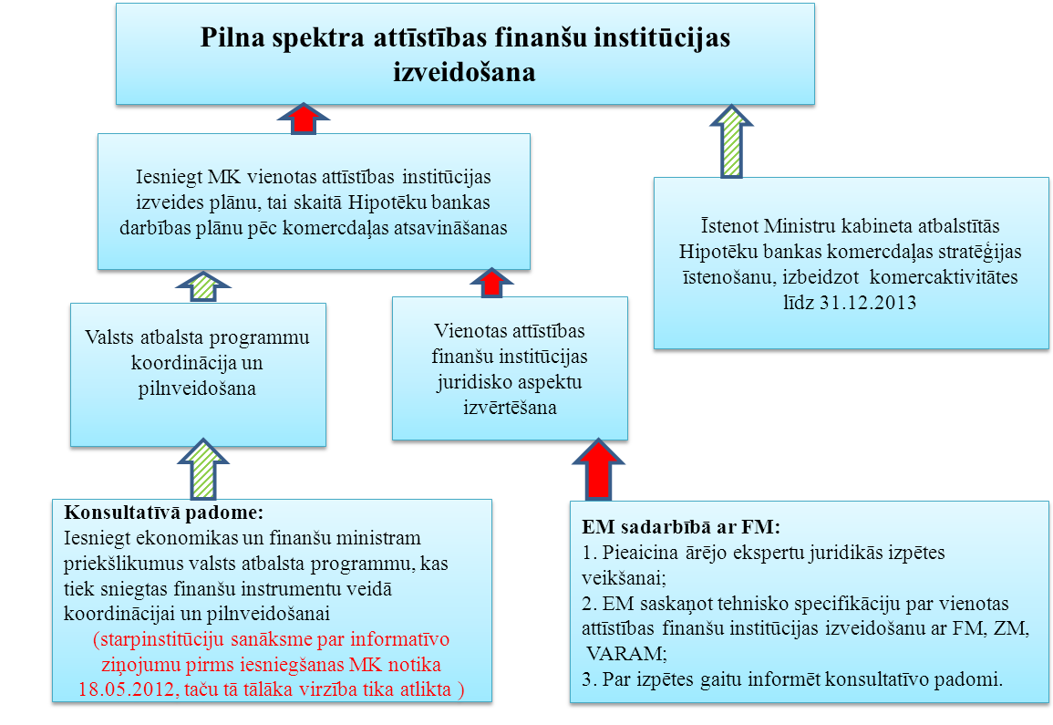

4.att. Ministru kabineta 2011.gada 1.novembra sēdes protokola Nr.62 64.§ 18.punktā uzdotais

Ministru kabineta 2011.gada 1.novembra sēdes protokola Nr.62 64.§ 18.punktā noteikts (skat.4.att.), ka, balstoties uz šī protokollēmuma 16.punktā minētās Konsultatīvās padomes priekšlikumiem un ņemot vērā šī protokollēmuma 17.punktā minētās juridiskās analīzes secinājumus, Finanšu ministrijai sadarbībā ar Ekonomikas ministriju līdz 2012.gada 1.jūlijam normatīvajos aktos noteiktajā kārtībā iesniegt Ministru kabinetā vienotas attīstības finanšu institūcijas izveides plānu, tai skaitā Hipotēku bankas darbības plānu pēc komercdaļas atsavināšanas

Hipotēku bankas plānotā darbība pēc komercdaļas aktīvu atsavināšanas

Atbilstoši Ministru kabineta 2011.gada 1.novembra sēdes protokola Nr.62 64.§ protokollēmuma 18.punktā noteiktajam Finanšu ministrijai sadarbībā ar Ekonomikas ministriju normatīvajos aktos noteiktajā kārtībā cita starpā jāiesniedz Ministru kabinetā Hipotēku bankas darbības plāns pēc komercdaļas atsavināšanas.
Hipotēku banka informāciju par plānoto darbību pēc komercdaļas aktīvu atsavināšanas procesa noslēguma sagatavoja, pieņemot, ka AFI izveide nenotiek sākotnēji plānotajos termiņos.
Šobrīd norit Hipotēku bankas pārveide atbilstoši:
- Ministru kabineta 2009.gada 3.decembra lēmumam, ar kuru Ministru kabinets atbalstīja Ministru kabineta koncepcijā „Par valsts akciju sabiedrības „Latvijas Hipotēku un zemes banka” pārveidi par attīstības banku” ietverto valsts akciju sabiedrības „Latvijas Hipotēku un zemes banka” (turpmāk – Hipotēku banka) pārveides modeli, paredzot Hipotēku bankas pakāpenisku pārveidi par attīstības banku līdz 2013.gada 31.decembrim. (Ministru kabineta 03.12.2009. rīkojums Nr.820).
- Ministru kabineta 2011.gada 12.aprīļa lēmumam, ar kuru Ministru kabinets pieņēma zināšanai izstrādāto Hipotēku bankas pārveides plānu.
- Ministru kabineta 2011.gada 1.novembra lēmumam, ar kuru Ministru kabinets atbalstīja Hipotēku bankas komercdaļas pārdošanas stratēģiju, kas paredz Hipotēku bankas komercdaļas atsavināšanu sešās paketēs atbilstoši bāzes scenārija bāzes aktīvu novērtējuma variantam (Ministru kabineta 01.11.2011. sēdes protokols Nr. 62 64. §).
Atbildīgās institūcijas turpina darbu, lai sasniegtu 2009.gada koncepcijā iekļautos racionālos mērķus, vienlaicīgi ņemot vērā tirgus izmaiņas un institūciju savstarpēji pakārtoto procesu (reorganizācija, funkciju pārdale, optimizācija), kā arī finanšu rādītāju (peļņa, zaudējumi, efektivitāte, administratīvās izmaksas) attīstību gaitu pēdējo trīs gadu laikā. Vienotās attīstības finanšu institūcijas izveidi ir plānots pabeigt pēc iespējas ātrāk, taču ne vēlāk kā līdz 2013.gada beigām.
Pārveides procesā tiks atsavināti Hipotēku bankas komercdaļas aktīvi un Hipotēku banka nākotnē nodarbosies tikai ar valsts atbalsta programmu īstenošanu, t.sk., līdz AFI izveidei Hipotēku banka nodrošinās tās attīstības daļas kredītportfeļa apkalpošanu un netraucētu attīstības programmu ieviešanu. Līgumi par komercdaļas pirmās, otrās, piektās un sestās paketes pārdošanu ir noslēgti 2012. gada 22. jūnijā. Lēmumi par Bankas komercdaļas trešo un ceturto paketi tiks pieņemti 2012. gada rudenī.
Paredzamais attīstības aktīvu apjoms Hipotēku bankā 2012.gada beigās ir LVL 309 864 tūkst., t.sk., kredītportfelis LVL 217 766 tūkst. Minētais aprēķins veikts, vadoties no pieņēmuma, ka komercdaļas atsavināšana tiks pabeigta līdz 2012.gada beigām.
Hipotēku bankas pārveides procesa mērķis ir attīstības finanšu institūcijas izveide. Pēc komercdaļas aktīvu atsavināšanas procesa beigām, Hipotēku bankas darbību ir plānots optimizēt. Lai nodrošinātu efektīvu pārvaldi pie esošiem darbības apjomiem un klientu struktūras, Hipotēku bankā tiks optimizēts:
- Filiāļu tīkls, saglabājot 5-9 klientu apkalpošanas centrus un attālināto komunikāciju kanālu – internetbanku;
- Organizatoriskā sistēma un darbības procesi;
- Nodarbināto skaits, samazinot to līdz nepieciešamajam;
- Informācijas tehnoloģiju sistēmas un infrastruktūra.
Eiropas Komisija 2012.gada 26.janvārī pieņēma lēmumu, ar kuru piešķīra pagaidu apstiprinājumu jau sniegtajam un vēl nepieciešamajam valsts atbalstam Hipotēku bankas pārveides procesa īstenošanā. Lēmumā ir iekļauta arī informācija par valdības plāniem veikt attīstības finanšu institūciju sistēmas optimizāciju Latvijā.
Hipotēku banka pēc komercdaļas aktīvu atsavināšanas nodrošinās turpmāku atbalsta programmu īstenošanu. Hipotēku bankai uz 2012. gada jūliju ir sekojošas aktīvas valsts atbalsta programmas:
- Starta programma – uzņēmējdarbības uzsācēju atbalstam (2008.-2013. gadam);
- MVU izaugsmes aizdevumi – MVU attīstībai (2009.-2013. gadam);
- Mikrokredītu programma – mikro uzņēmumu atbalstam (2011.-2015. gadam);
- Uzņēmumu konkurētspējas uzlabošanas programma (2008.-2013. gadam);
- Lauksaimniecības apgrozāmo līdzekļu aizdevumu programma – lauksaimniecības nozaru atbalstam (2010. -2012. gadam);
- Kredītu fonds – lauksaimniecības nozaru atbalstam (2010. -2027. gadam);
- Zemes iegādes finansēšana – lauksaimniecības nozaru atbalstam (LAF programma 2012. -2014. gadam), kurā Hipotēku banka pilda tikai administratīvu funkciju un programmas līdzekļi atrodas ārpus Hipotēku bankas bilances.
Hipotēku banka turpinās sniegt atbalstu saņēmējiem tieši un arī attīstīs netiešo finansēšanu, līdzfinansējot vai sniedzot bankas garantijas komercbanku aizdevumiem atbalsta saņēmēju grupām. Tādējādi tiks nodrošināta finansējuma pieejamība plašākam atbalsta saņēmēju lokam.
Hipotēku banka pēc esošo valsts atbalsta programmu apguves plāno veidot jaunas programmas, kas sniegs saņēmējiem atbalstu jau esošajos darbības virzienos. Tiks veidotas arī jaunas valsts atbalsta programmas jaunu tehnoloģiju un inovāciju ieviešanai un infrastruktūru projektu atbalstam (skat.3. tab.).
3.tab.
Hipotēku bankas plānotās darbības jomas*
MVU attīstība  - Atbalsts komercdarbības uzsācējiem un mikrouzņēmumiem  - MVU attīstība un paplašināšana, t.sk. augsta riska projektu finansēšana un riska kapitāla ieguldījumi  - Sociāli jūtīgo iedzīvotāju grupu nodarbināšanas un pašnodarbinātības programma  - Jauno tehnoloģiju un inovāciju veicināšana, t.sk., inovāciju komercializēšanas atbalsta programma**  - Konkurētspējas uzlabošana | Lauksaimniecība  - Lauksaimniecības nozares atbalsts, t.sk., atbalsts lauksaimniecības investīciju un zivsaimniecības un akvakultūras projektiem
Enerģētikas sektors / energoefektivitātes pasākumi  - Energo patēriņa samazināšanas atbalsta programma- ESCO programma  - Kompleksi energoefektivitātes uzlabošanas pasākumi gan publiskajā, gan privātajā sektorā, t.sk., finanšu fonds energoefektivitātes pasākumiem  - īpašu energoefektivitātes līgumu slēgšana (trešās personas finansēšanas pasākumi) | Reģionālā attīstība/publiskās infrastruktūras attīstības projekti  - Atbalsta pasākumi uzņēmējdarbības infrastruktūras attīstībai  - Reģionālā attīstība, esošās pašvaldības infrastruktūras sakārtošana un reģiona konkurētspējas paaugstināšana  - Investīciju papildinātības principa ieviešana pakalpojumu pieejamības attīstībā plānošanas reģionos un pašvaldībās  - Finanšu fonds reģionālās attīstības instrumentiem  - Finanšu resursu piesaiste lieliem un PPP investīciju projektiem***
* atbilstoši Hipotēku bankas sniegtajai informācijai
** atbalsts jauno tehnoloģiju un inovāciju veicināšanai, t.sk., inovāciju komercializēšanas atbalsta programmas ietvaros, tiek sniegts ne tikai MVU
*** gadījumā, ja Konsultatīvā padome sniedz konceptuālu atbalstu šādai aktivitātei
Papildus minētajām aktivitātēm tiek plānots, ka attīstības institūcija veiks valsts deleģētu funkciju- privatizācijas sertifikātu kontu apkalpošana.
Hipotēku bankas plānotās turpmākās darbības sakrīt ar Eiropas Komisijas 2009.gada novembra lēmuma 19.punktā minētajām aktivitātēm. Paredzama papildu diskusija par infrastruktūras projektu līdzfinansēšanu. Šobrīd publiskā sektora infrastruktūras atbalsta instrumentu ieviešana ir norādīts kā viens no iespējamajiem AFI papildinošajiem darbības virzieniem.

Attīstības finanšu institūcijas atbalsta instrumenti

Par uzņēmumu darbības kvalitāti var spriest pēc ekonomiskās efektivitātes, savukārt par AFI- pēc ekonomiskā efekta (skat.5.att.).
Ekonomiskais efekts var būt gan proporcionāls, gan apgriezti proporcionāls efektivitātei
Uzņēmuma ekonomiskās efektivitātes mērs ir rentabilitāte, kas tieši atkarīga no peļņas. Tā kā pēc būtības attīstības finanšu institūcija tiek veidota, lai veicinātu ekonomisko izaugsmi, nevis primāri uzrādītu augstus peļņas rādītājus, tad attīstības institūcijas ekonomiskā efektivitāte tieši atkarīga no izmaksām.
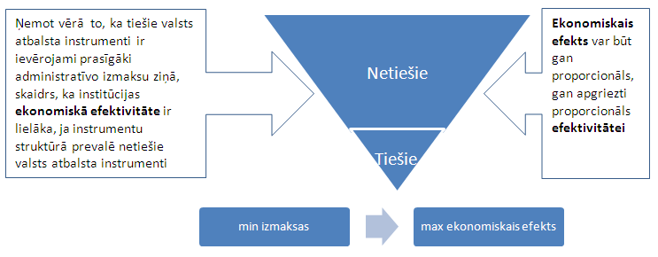

5.att. Ekonomiskais efekts un efektivitāte attīstības institūcijā

Esošo valsts atbalsta instrumentu izvērtējums

Konsultatīvās padomes dalībnieki jau pirmajā sēdē vienojās, ka informatīvs apkopojums par attiecīgo institūciju šobrīd īstenotajām valsts atbalsta programmām ir nepieciešams kā empīrisks pamatojums atbalsta instrumentu efektivitātes izvērtējumam un vienotas valsts atbalsta programmu vērtējuma shēmas izstrādei, kas, savukārt, tiktu izmantota, lai izpildītu Ministru kabineta 2011.gada 1.novembra sēdes protokola Nr.62 64.§ protokollēmuma 18.punktā noteikto. Esošo valsts atbalsta programmu novērtēšanai FM tika izstrādāts Valsts atbalsta programmu, kas tiek īstenotas finanšu instrumentu veidā, kvalitatīvās aptaujas (turpmāk – kvalitatīvā aptauja) anketu komplekts, kurā iekļautie jautājumi aptver gan valsts atbalsta programmu, kas tiek īstenotas finanšu instrumentu veidā (turpmāk – valsts atbalsta programmas), saturisko (attiecīgās programmas reglaments, mērķis, sākums un noslēgums, finansējuma avots, ieviesējinstitūcija), gan praktisko novērtējumu (apguve, atbalsta saņēmēja profils, teritoriālais pārklājums, definēto mērķu sasniegšana), t.sk., iezīmējot valsts atbalsta programmu ieviešanas tehniskā risinājuma trūkumus un izceļot tā priekšrocības. Kvalitatīvās aptaujas anketu komplekts tika saskaņots ar Konsultatīvās padomes locekļiem un Konsultatīvās padomes nevalstiskā sektora ekspertiem.
Kvalitatīvajā aptaujā tika iegūta informācija par 12 valsts atbalsta programmām. Ņemot vērā aktīvo valsts atbalsta programmu laika grafiku (skat. 6.att.) tika nolemts veikt programmu izvērtējumu ar mērķi noteikt, kuras programmas būtu nepieciešams turpināt, modificēt vai arī izbeigt to aktualitātes trūkuma vai esošu efektīvāku alternatīvu dēļ.

Gads |  | 2007 |  | 2008 |  | 2009 |  | 2010 |  | 2011 | 2012 | 2013 | 2014 | 2015
LAF | Kredītu garantijas→ | Kredītu garantiju izsniegšana tika uzsākta 1997,gadā
 | Kredītu fonds
LHZB | Lauksaimniecības apgrozāmo līdzekļu programma
LGA | Mezanīns
 | Īstermiņa eksporta kredītu garantijas |  |  |  |  |  |  |  |  |  |  | Nav limitēta |  | →
 | Garantijas konkurētspējas uzlabošanai
LHZB | Uzņēmējdarbības un pašnodarbinātības uzsācējiem
 | Latvijas un Šveices mikrokreditēšanas programma
 | MVU aizdevumi
 | Konkurētspējas uzlabošanas programma
* | Sagatavošanas un sākuma kapitāla fondi
** | Riska kapitāla fonds
* Imprimatur Capital Baltics ** Baltcap Management Latvia
6.att. Aktīvās valsts atbalsta programmas
Izskatot aptaujas rezultātus, tika konstatēts, ka pieprasījums pēc programmām ir pietiekami aktīvs, tādēļ šajā analīzes posmā nebija iespējams viennozīmīgi identificēt programmas, kuras automātiski var tikt vērtētas kā nepiemērotas un izslēdzamas no turpmākās analīzes (skat.4.tab.).
4.tab.
Programmu aktualitātes novērtējums
Ieviesēj-  institūcija | Programma | Aktualitāte | Programmas pilnveidošana
LAF | Kredītu garantijas | Aktuāla | Aktualizācija atbilstoši tirgus situācijai un pieprasījumam
 | Kredītu fonds | Aktuāla | Jāsaglabā tās esošajā formā
Hipotēku banka  (ZM programma) | Lauksaimniecības apgrozāmo līdzekļu programma | Aktuāla | Nepieciešami uzlabojumi
LGA | Īstermiņa eksporta kredītu garantijas | Aktuāla | Nepieciešama lielāka orientācija uz risku segšanu kredītiestāžu tirdzniecības finansēšanas instrumentu nišā. Akreditīva garantijas.
 | Garantijas konkurētspējas uzlabošanai | Aktuāla | Jāsaglabā tās esošajā formā
 | Mezanīns | Jāpilnveido | Zema aktivitāte
Hipotēku banka  (EM programma) | Uzņēmējdarbības un pašnodarbinātības uzsācējiem | Aktuāla | Jāsaglabā tās esošajā formā
 | Latvijas un Šveices mikrokreditēšanas programma | Aktuāla | Jāsaglabā tās esošajā formā
 | MVU aizdevumi | Aktuāla | Atsevišķu ierobežojošo faktoru atvieglošana
 | Konkurētspējas uzlabošanas programma | Aktuāla | Atsevišķu ierobežojošo faktoru atvieglošana
Imprimatur Capital Baltics | Sagatavošanas un sākuma kapitāla fondi | Aktuāla | Jāsaglabā tās esošajā formā
Baltcap Management Latvia | Riska kapitāla fonds | Aktuāla | Jāsaglabā tās esošajā formā

Valsts atbalsta programmu novērtējumā piedalījās valsts atbalsta programmu ieviesējinstitūcijas –Hipotēku banka, LGA, LAF, atbalsta saņēmēji, kā arī LKA, LDDK, Lauksaimnieku organizāciju sadarbības padome, „Biznesa inkubators Cēsis”, LTRK.
Programmu apguve lielākoties tiek vērtēta kā atbilstoša katras programmas ieviešanas laikam un plānotajiem atbalsta apmēriem, turklāt atbalsta pieejamība visiem tā potenciālajiem saņēmējiem tiek uzskatīta kā vienlīdzīga.
Ieviesējinstitūcijas nozīme valsts atbalsta programmu ieviešanā tiek vērtēta kā būtiska, taču kā svarīgākais nosacījums tomēr tika uzsvērta informācijas pieejamība un augsti kvalificēts apkalpojošais personāls, kas ne tikai sniedz informāciju par valsts atbalsta programmu apguves niansēm, bet arī var sniegt konsultāciju par pareizu dokumentu aizpildīšanu un citu atbalsta saņemšanai nepieciešamu prasību izpildi.
Esošo valsts atbalsta programmu atbilstība tirgus nepilnībām un uzņēmumu dzīves ciklam ir viens no AFI darbības principiem, tāpēc ir veikts esošās situācijas apkopojums (skat.5.tab.).
5.tab.
Esošo valsts atbalsta programmu atbilstība tirgus nepilnībām un uzņēmuma dzīves ciklam
(par 2007.-2013.gada Eiropas Savienības fondu plānošanas periodu)
Tirgus nepilnības | Esošās valsts atbalsta programmas
Finansējuma nepieejamība jaunizveidotiem, mazajiem un mikro komersantiem | Mikroaizdevumi un atbalsts biznesa uzsācējiem (Hipotēku banka)  - Vairāk kā 1000 aizdevumi 10 milj. LVL apmērā kopš 2009.gada  - Kopā pieejami 27,7 milj. LVL  Sēklas un starta kapitāla fonds (LGA sadarbībā ar Imprimature)  - 10 investīcijas 1 milj. LVL apmērā (kopš 2010.gada)  - Kopā pieejami 6,3 milj. LVL  Pieejamais finansējums programmās  Uzņēmuma izveidošana un agrīnā stadija:  - Starta programma (atbalsts biznesa uzsācējiem) (Hipotēku banka) – 23 milj. LVL  - Sēklas kapitāla fonds (Imprimatur) (LGA) - 2 milj. LVL  - Starta kapitāla fonds (Imprimatur) (LGA) – 4,3 milj. LVL
Finansējuma nepieejamība uzņēmumu attīstībai, eksporta risku un likviditātes problēmu risināšana | Aizdevumi (Hipotēku banka, SEB, Swedbanka) kopš 2009.gada  - 875 aizdevumi 170 milj. LVL apmērā  - Kopā pieejami 202 milj. LVL  Garantijas (LGA) kopš 2009.gada  - Aktīvas 340 garantijas 72 milj. LVL apmērā  - Kopā pieejami 20 milj. LVL (jeb iespējas uzturēt garantiju portfeli 80-100 milj LVL apmērā)  Uzņēmuma paplašināšanās un izaugsme:  - MVU Izaugsmes aizdevumi (Hipotēku banka) – 70 milj. LVL  - Konkurētspējas aizdevumi (Hipotēku banka) – 210 milj. LVL  - Aizdevumu fondi (Swedbank un SEB banka)(LGA) – 62 milj. LVL  - Mezanīns (LGA) – 20 milj. LVL  - Riska kapitāla fonds (Baltcap) (LGA) – 21 milj. LVL  - Aizdevumu garantijas (LGA) – 15 milj. LVL  - Eksporta garantijas (LGA) – 5 milj. LVL  Mezanīns (LGA) – kopš 2012.gada  - apstiprināti 2 aizdevuma pieteikumi 1 milj. LVL apmērā  - Kopā pieejami 20 milj. LVL  Riska kapitāla fonds (BaltCap) – kopš 2010.gada  - 8 investīcijas 5,2 milj. LVL apmērā  - Kopā pieejami 21 milj. LVL
Nepietiekama finansējuma pieejamība lauksaimniecības uzņēmumiem | Lauksaimniecības produktu pārstrāde (LAF)  - Atbalsta piešķiršana lauksaimniecībā izmantojamās zemes iegādei lauksaimniecības produkcijas ražošanai – aizdevumu programma uzsākta, bet vēl neviens aizdevums nav izsniegts. Programmas kopējais apjoms ir 10 milj. LVL, plānots sniegt atbalstu 140-300 lauksaimniekiem.  - Lauksaimniecības un lauku attīstības kredītu garantēšana - LAF garantijas izsniedz uz sava pašu kapitāla pamata, bet nepārsniedzot valsts budžetā noteikto saistību apmēru, kas šogad ir noteikts 44 milj.Ls. Šobrīd spēkā ir 917 garantijas par 33,4 milj Ls.  - LAF Kredītu fonds  - Hipotēku bankas Lauksaimniecības apgrozāmo līdzekļu aizdevumu programma – lauksaimniecības nozaru atbalstam (2010. -2015. gadam)

Plānotie valsts atbalsta instrumenti

AFI darbojas valdības uzdevumā un valsts atbalsta programmu ietvaros. Ikviena valsts atbalsta programma, ko īsteno AFI, tiek apstiprināta iepriekš noteiktā kārtībā. AFI sniedz atbalstu finanšu instrumentu veidā, atbilstoši valdības stratēģiskajiem mērķiem, kuri noteikti Nacionālajā attīstības plānā un citos Ministru kabineta apstiprinātājos plānošana dokumentos un normatīvajos aktos, kā arī nodrošina konkrētu tirgus nepilnību novēršanu.
Paredzams, ka attīstības finanšu institūcija varētu darboties šādos virzienos, saskaņā ar NAP definētajām prioritātēm:
- Biznesa uzsācēji, t.sk., sociāli jūtīgo iedzīvotāju grupu atbalsts pašnodarbinātības veicināšanai un uzņēmējdarbības uzsākšanai;
- atbalsts MVU konkurētspējas veicināšanai;
- Atbalsts inovatīvu, tehnoloģiski ietilpīgu un augstas pievienotās vērtības produktu izstrādei un ieviešanai ražošanā;
- Atbalsts starptautiskajā tirgū konkurētspējīgu preču ražošanai un pakalpojumu sniegšanai;
- Atbalsts lauksaimniecībai un lauku teritoriju attīstībai;
- Atbalsts vides aizsardzības un energoefektivitātes veicināšanai;
- Atbalsts reģionālās attīstības veicināšanai un publiskās infrastruktūras uzlabošanai, u.c.
Papildus Latvijā jau tradicionālām attīstības finanšu institūciju funkcijām, kā MVU un lauksaimniecības atbalstam, 2014. – 2020. gadu periodā paredzēts turpināt diskusijas par AFI publiskā sektora infrastruktūras atbalsta instrumentiem, kas ietver enerģētikas, energoefektivitātes un reģionālās attīstības pasākumus. Jāatzīmē, ka šis AFI darbības virziens varētu būt tikai kā papildinošs.
Iespējamie nākotnes instrumenti ir saistīti ar piekļuves finansējumam veicināšanu jaunizveidotiem, mikro un maziem komersantiem, lai atbalstītu inovatīvu vai augsti tehnoloģisku projektu un ideju attīstību. Tāds instruments varētu būt aizdevumu fonds, kas finansē inovatīvas idejas agrīnā stadijā, t.i., kad privātais kapitāls vēl nav gatavs projektus finansēt gan augta riska, gan informācijas asimetrijas dēļ, vai arī sēklas/uzsākšanas kapitāla fondi.
Papildus attīstības finanšu institūcijas viens no uzdevumiem ir arī privātā tirgus infrastruktūras audzēšana, proti, iniciatīvu ieviešana, kas radītu patstāvīgus privātā tirgus spēlētājus. Šobrīd šādi ir tikai Latvijas Garantiju aģentūras administrētie riska kapitāla fondi, bet nākotnē šādi varētu tikt attīstīti arī citi finanšu starpnieki.
2012.gada 2.augustā tika izsludināts konkurss izaugsmes kapitāla/kvazi-kapitāla fondu atlasei. Sarunu procedūras rezultātā plānots izraudzīties līdz trīs finanšu starpniekiem riska kapitāla fondu vadīšanai. Kopējais publiskā finansējuma apjoms, kas tiks piešķirts fondiem ar mērķi veicināt MVU pieeju finansējumam kapitāla un kvazi-kapitālā instrumentu formā, tādējādi veicinot to attīstību, var sasniegt LVL 28 milj. Investīcijas apjoms uzņēmumā nepārsniegs LVL 1 milj.
Kā vienu no AFI funkcijām jāparedz tādu instrumentu izveides veicināšanu, kuros var tikt ieguldīti pensiju fondu līdzekļi.
Lai veicinātu uzņēmumu papildu kapitalizāciju, konceptuāli ir atbalstīta Latvijas dalība Baltijas inovācijas fonda (turpmāk- BIF ) izveidē. Šobrīd notiek Eiropas Investīciju fonda un Baltijas finanšu institūciju (LGA (Latvija), KredEx (Igaunija), Invega (Lietuva)) līgumsarunas, lai vienotos par līguma nosacījumiem, kas cita starpā paredz katrai dalībvalstij pienākumu BIF investēt EUR 20 milj., savukārt Eiropas Investīciju fondam – EUR 40 milj. Papildus plānots piesaistīt privāto investoru finansējumu EUR 100-160 milj. apmērā.
Šobrīd turpinās mikrokreditēšanas instrumenta un programmu izvērtējums, lai izvēlētākos piemērotāko un efektīvāko atbalsta sniegšanas modeli, tai skaitā izvērtējot jau esošās mikrokreditēšanas programmas un izvairītos no atbalsta programmu savstarpējās dublēšanās.
Vienlaicīgi vēršam uzmanību, ka potenciālie darbības virzieni vēl var tikt precizēti un nav uzskatāmi par saistošiem vai obligāti iekļaujamiem arī vienotas AFI izveides plānā.

Valsts atbalsta programmu vadība

Vērtējot esošās valsts atbalsta programmas, tika secināts, ka programmas ir tikai viens no valsts atbalsta elementiem un ka tās nav nošķiramas no konceptuāliem jautājumiem, kas skar instrumentu veidu, institucionālā risinājuma ierobežojumus un iespējas, kā arī potenciālo valsts atbalsta saņēmēju izmaksas un sagaidāmos ieguvumus (skat.7.att.).

Secinājumi par tirgus nepilnībām, t.sk,. vai nepieciešamas turpmākas korekcijas

7.att. Valsts atbalsta programmu vadība
Pēc sākotnējā Konsultatīvās padomes veiktā informācijas apkopojuma, vērtējot paša tirgus definētās vajadzības, kā arī kopējā pieprasījuma pēc valsts atbalsta programmām spēju objektīvi atspoguļot patiesās tirgus nepieciešamības, nevis tikai atbildēt uz esošo piedāvājumu, var secināt, ka valsts atbalsta programmu pilnveidošana veicama trīs blokos (skat.8.att.).

8.att. Valsts atbalsta programmu pilnveidošana
Valsts atbalsta programmas un instrumenti (turpmāk – atbalsta elementi) pēc to atbilstības ekonomikas attīstības cikla fāzei un ar to saistīto prioritāro mērķu maiņu var tikt ietverti šādā grafiskā kartē (skat. 9.att.). Virs horizontālās ass izvietojami atbalsta elementi, kas vērsti uz sistemātisku atbalstu strukturālām izmaiņām (ekonomikas izaugsmes fāzē), savukārt zem horizontālās ass izvietojami atbalsta elementi, kas vērsti uz tirgus satricinājumiem un krīzes vadību (ekonomikas lejupslīdes un recesijas fāzēs).
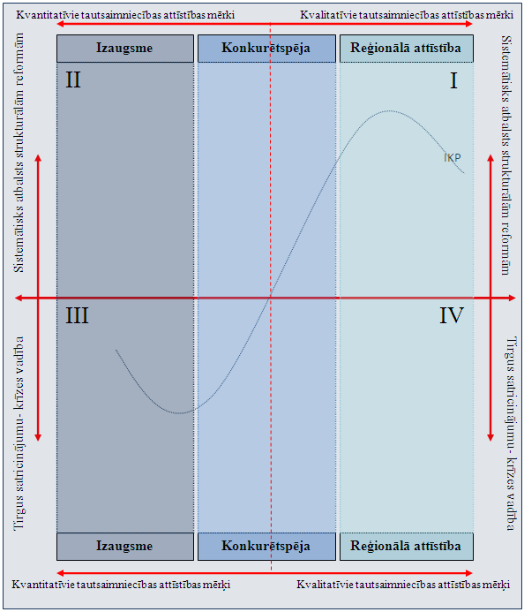

9.att. Valsts atbalsta programmu mērķu prioritārā secība atkarībā no ekonomiskās attīstības cikla fāzes

Grafiskās kartes kreisajā pusē izvietojami valsts atbalsta elementi kvantitatīvo tautsaimniecības attīstības mērķu sasniegšanai, kas īpaši svarīgi ir ekonomiskās lejupslīdes, recesijas un stagnācijas periodos, savukārt grafiskās kartes labajā pusē izvietojami valsts atbalsta elementi kvalitatīvo tautsaimniecības attīstības mērķu sasniegšanai.
Atkarībā no ekonomiskās fāzes var mainīties valsts atbalsta pasākumu mērķu prioritārā kārtība. Ekonomiskās krīzes laikā atbalsta elementiem jābūt vērstiem primāri uz izaugsmes veicināšanu un kvantitatīvo tautsaimniecības attīstības mērķu sasniegšanu, savukārt ekonomikas izaugsmes posmā valsts var atļauties risināt arī sistēmiskas tirgus nepilnības, tādējādi stiprinot tautsaimniecību kopumā, t.sk., palielinot tās noturību pret potenciālajiem ekonomikas satricinājumiem nākotnē, kā arī izvairoties no „burbuļu” veidošanās gadījumos, ja izaugsmes fāzē prioritāri tiek vēl vairāk stimulēta izaugsme nozarēs, kas spēj nodrošināt vislielāko vērtības pieaugumu konkrētā brīdī.
Konsultatīvā padome secināja, ka Latvijas tautsaimniecības attīstību lielā mērā nosaka trīs attīstības kritēriji:
- Izaugsme (biznesa uzsākšanas veicināšana, MVU atbalsts, inovācijas, atbalsts eksportspējīgiem uzņēmumiem);
- Konkurētspēja (kapitāla pietiekamība, augsta eksportspēja, ilgtermiņa atbalsts);
- Reģionālā attīstība (izaugsme un konkurētspēja).
Grafiskajā kartē, atkarībā no sektora šiem kritērijiem ir atšķirīga prioritārā secība, taču jāievēro, ka, tuvojoties grafiskās kartes centram, kritēriji kļūst vienlīdzīgi:
I un IV sektors:
- Reģionālā attīstība
- Konkurētspēja
- Izaugsme
II un III sektors:
- Izaugsme
- Konkurētspēja
- Reģionālā attīstība
Jo lēzenāka ir IKP līknes recesijas daļa, jo aktuālāks kļūst reģionālās attīstības kritērijs (sektors IV), tā kā ilgstoša stagnācija īpaši dramatiski pasliktina ekonomisko stāvokli reģionos, ko ilgtermiņā nespēj kompensēt izaugsmes veicināšana. Savukārt strauju ekonomikas lejupslīdi var noamortizēt tieši izaugsme kā prioritārais kritērijs.
Atbalsta instrumentu izvietošana četros grafiskās kartes segmentos, rada shēmu, pēc kuras, atkarībā no sagaidāmās ekonomiskās attīstības fāzes, atbildīgās institūcijas vadās, izstrādājot priekšlikumus esošo programmu uzlabošanai un jaunu programmu izstrādāšanai.
Pieņemot, ka ekonomikai ir raksturīgs 12 gadu attīstības cikls, ar šo mēs saprotam, ka krīzes vadības vai strukturālo reformu programmas darbības ilgums ir 6 gadi (tās izstrāde, ieviešana). Ņemot vērā, ka programmas ‘iedzīvināšanai’ var paiet līdz pat diviem gadiem – programmas darbības reālais termiņš varētu būt 4 gadi.
Konsultatīvās padomes 2012.gada 13.aprīļa sēdes Nr.4 protokola 11.1.punktā noteikts, Ministru kabineta protokollēmuma projektā iekļaut punktu, kas paredz uzdevumu visām ministrijām plānotās jaunās valsts atbalsta programmas, kas tiks īstenotas finanšu instrumentu veidā pirms saskaņošanas uzsākšanas atbilstoši Ministru kabineta 2009.gada 7.aprīļa noteikumiem Nr.300 „MK kārtības rullis”, tās saskaņot ar FM izveidoto Konsultatīvo padomi ar mērķi ieviest vienotu pieeju (metodoloģiju) un principus valsts atbalsta programmu izvērtēšanai konsultatīvajā padomē, paredzot:
- Kārtību, kādā ministrijas piesaka plānoto jauno valsts atbalsta programmu izskatīšanai konsultatīvajā padomē;
- Kārtību, kādā konsultatīvā padome veic pieteikto jauno valsts atbalsta programmu izvērtējumu;
- Konsultatīvās padomes loma jauno valsts atbalsta programmu vērtēšanā, kas tiks īstenotas finanšu instrumentu veidā ir konceptuāla.
Kārtībā, kādā ministrijas piesaka valsts atbalsta programmas izvērtēšanai un konsultatīvā padome sniedz pieteikto valsts atbalsta programmu izvērtējumu, jāiekļauj vismaz šādi nosacījumi:
- Programmas, kuras ir jāpiesaka vērtēšanai. Lai uzlabotu valsts atbalsta politikas pārskatāmību un strukturētu tās attīstību, ministrijas piesaka programmas, kuras plāno virzīt vidējā termiņā (vēlams vismaz turpmāko divu gadu laikā) vai kuru ārkārtēja izskatīšana ir pamatota un konsultatīvā padome ir atzinusi steidzamības pamatojumu par atbilstošu.
- Informācijas sniegšanas veids. Informācija par plānoto valsts atbalsta programmu iesniedzama vērtēšanai konsultatīvajā padomē brīvā formā, vienlaicīgi nodrošinot saturisku atbilstību konsultatīvās padomes izstrādātajai vērtēšanas veidlapai.
- Informācijas iesniegšanas termiņš. Minimālais laiks dokumentu izskatīšanai pirms atbilstošās konsultatīvās padomes sēdes ir divas nedēļas.
- Konceptuālā saskaņojuma sniegšanas kārtība. Konsultatīvā padome pirms atbilstošās sēdes jau ir iepazinušies ar atbildīgās ministrijas iesniegto informāciju, un sēdes laikā notiek diskusija, pēc kuras konsultatīvā padome vienojas konceptuāli atbalstīt vai neatbalstīt pieteiktās programmas tālāku virzību. Ja vienošanās sēdē nav panākta, jautājuma skatīšanu pārceļ uz nākamo sēdi. Ja konsultatīvā padome nevar vienoties, notiek balsošana. Konsultatīvās padomes viedoklis tiek noformēts un sniegts rakstiski atzinuma veidā.
Ja Konsultatīvā padome konceptuāli atbalsta programmu un ja sagatavotajā projektā jau iestrādāti konsultatīvās padomes ieteikumi, tad atbildīgās ministrijas sniedz atzinumu atbilstoši MK 2009.gada 7.aprīļa noteikumiem Nr.300 „MK kārtības rullis”, koncentrējoties vairāk uz tehniskiem jautājumiem. Savukārt, ja Konsultatīvā padome konceptuāli neatbalsta programmu, tad FM oficiālajam atzinumam kā pielikumu noformē konsultatīvās padomes negatīvo atzinumu un neatbalsta programmas projekta tālāku virzību. Galīgo lēmumu par programmu pieņem Ministru kabinets Ministru kabineta 2009.gada 7.aprīļa noteikumos Nr.300 „Ministru kabineta kārtības rullis” noteiktajā kārtībā.
Kārtībā, kādā konsultatīvā padome veic pieteikto valsts atbalsta programmu izvērtējumu, jāiekļauj vismaz šādi nosacījumi:
  - Programmu saturiskā vērtēšana (t.sk.,tirgus nepilnību pamatošanas kārtība);
  - Programmu praktiskās ieviešanas modeļa vērtēšana.
Lai kopumā veicinātu valsts atbalsta politikas plānošanas pilnveidošanu, veicami vismaz šādi pasākumi:
1. Ikgadējā ziņošana par valsts atbalsta programmu ieviešanas gaitu:
- Ministrijas izsludina un atjauno informāciju par vidējā termiņā (vēlams vismaz turpmāko divu gadu laikā) plānotajām valsts atbalsta programmām, to virzības gaitu un visām ārpus kārtas programmām, ja tādas ir nepieciešamas objektīvu iemeslu dēļ un ir atbilstošā kārtībā konceptuāli saskaņotas konsultatīvajā padomē, līdz 1.janvārim;
- AFI apkopo operacionālos datus līdz 15.janvārim;
- Ziņojums publicējams AFI mājaslapā līdz katra kārtējā gada 1.martam par iepriekšējā kalendārā gada rezultātiem;
Ziņojums ir pamats diskusijai un turpmākās rīcības plānošanai, t.sk., valsts budžeta likumprojekta izstrādē.
2.Kopējas datu bāzes un informācijas sistēmas veidošanas par valsts atbalsta programmām izvērtējums, lai veicinātu esošo datu bāzu izmantojamību, kā arī vērtētu to savstarpējās konsolidēšanas un integrēšanas iespēju un lietderību AFI, t.sk., no izmaksu viedokļa.
Lai gan ieviesējinstitūcijas šobrīd neveic atbalstu saņēmušo personu monitoringu līmenī, kas ļautu sniegt salīdzināmu nepieciešamo statistisko informāciju, vienota kārtība un principi pārskatu iesniegšanai par katru valsts atbalsta programmu, kā arī valsts atbalsta saņēmēju sniegtās atskaites divus gadus pēc projekta īstenošanas, būtiski uzlabotu valsts atbalsta caurskatāmību.

Atbalsta instrumenti un to piešķiršanas mehānismi

Tā kā nepastāv konkrēta tiešo un netiešo valsts atbalsta instrumentu definīcija un tā kā šo jēdzienu interpretācija var būt gan pēc atbalsta instrumenta veida, gan pēc komunikācijas (finansēšanas mehānisma) principa, Konsultatīvā padome vienojās turpmāk, lietojot jēdzienus tiešs vai netiešs atbalsts vai arī tieša vai netieša programma, specificēt šos izteikumus atbilstoši abiem iepriekš minētajiem principiem, lai izvairītos no neviennozīmīgas interpretācijas.
Ņemot vērā iepriekš minēto, valsts atbalsts var būt gan:
- Pēc instrumentu veida- tiešs un netiešs;
- Pēc komunikācijas principa (finansēšanas mehānisma)- tiešs un netiešs.
Pēc attīstības institūcijas un klienta komunikācijas principa (finansēšanas mehānisma)- tiešs vai netiešs atbalsta sniegšanas process:
- Netiešā finansēšana (skat.10.att.) – aizdevumu (u.c. finanšu produktu) piešķiršanu valsts atbalsta mērķa grupai caur starpniekiem uz sadarbības līguma pamata, kas noslēgts starp attīstības finanšu institūciju un attiecīgi- starpniekiem. Netiešā finansēšana ir piemērota nelielas intensitātes atbalsta sniegšanai daudzskaitlīgām un plašām mērķa grupām. Starpnieku sniegtie valsts atbalsta aizdevumi raksturīgi ar zemākām procentu likmēm vai atvieglotām nodrošinājuma prasībām. Šādu aizdevumu nosacījumi parasti tikai nedaudz atšķiras no komercbankas piedāvātajiem standarta produktiem un neprasa no starpnieka kardinālu iekšējo noteikumu un procedūru maiņu.
kredīts, garantija
Uzņēmums
Starpnieks
finansējums, garantija
Attīstības institūcija

10.att. Netiešā finansēšana pēc komunikācijas principa (finansēšanas mehānisma)

Par netiešo valsts atbalsta programmu tiek uzskatīta tāda valsts atbalsta programma, kuru īstenojot, attīstības finanšu institūcija un atbalsta saņēmējs tieši „nesatiekas” nemaz vai arī kurā atbalsta darījums vismaz vienā no tā fāzēm tehniski tiek īstenots ar papildu institūciju (starpnieku) iesaistīšanas.
- Tiešā finansēšana (skat.11.att.) nozīmē aizdevumu (u.c. finanšu produktu) piešķiršanu nepastarpināti valsts atbalsta mērķa grupai.
Attīstības institūcija
Uzņēmums
kredīts, garantija

11.att. Tiešā finansēšana pēc komunikācijas principa (finansēšanas mehānisma)

Tiešā kreditēšana ir piemērota speciālām programmām, kad valsts atbalsta mērķa grupa vai valsts atbalsta mehānisms atšķiras no iespējamo sadarbības institūciju standarta paketes. Līdz ar to ir grūti motivēt iespējamos starpniekus iesaistīties šādos nestandarta projektos, kas prasa īpašu noteikumu un jaunu procedūru ieviešanu starpniekinstitūcijā neliela apjoma programmu īstenošanai.
Par tiešo valsts atbalsta programmu tiek uzskatīta tāda valsts atbalsta programma, kuru īstenojot, attīstības finanšu institūcija un atbalsta saņēmējs „satiekas” tieši un kurā darījums visās tā fāzēs ir tehniski īstenojams bez papildu institūciju iesaistīšanas.
Pēc valsts atbalsta instrumenta veida - tiešs un netiešs atbalsts uzņēmējam:
- Netiešs atbalsts (skat.12.att.) - tiek sniegti palīginstrumenti finansējuma iegūšanai (garantijas);
Attīstības institūcija
Uzņēmums
kredīts
Starpnieks
garantija

12.att. Netiešais atbalsts pēc instrumenta veida

- Tiešs atbalsts (skat.13.att.) - tiek sniegts pats finansējums (kredīts, ieguldījums kapitālā u.tml.).
Uzņēmums
kredīts
Starpnieks*
finansējums
Attīstības institūcija

* ja tāds ir paredzēts programmā
13.att. Tiešais atbalsts pēc instrumenta veida

Tā, kā Latvijas iekšējā tirgus kapacitāte nav liela, un ņemot vērā esošo potenciālo starpnieku infrastruktūras tīklu, netiešā finansēšana ne tikai samazina valsts riskus (risku dalīšana), bet arī var nozīmēt lētākus gala aizdevumus nekā gadījumos, ja tie tiktu finansēti tikai no Valsts kases aizdevumiem.
Ņemot vērā, ka valdības deklarācijā ir apņemšanās izstrādāt kapitāla tirgus attīstības politiku, nodrošinot Latvijas uzņēmumiem alternatīvas finansējuma iespējas ilgtspējīgai uzņēmumu attīstībai, kā arī Pasaules Bankas 2012.gada februāra ziņojumā par Latvijas finanšu sektora novērtējumu uzsvērto nepieciešamību paaugstināt ne-banku finanšu institūciju un privātā sektora kapitāla lomu, jāatzīmē, ka, izmantojot alternatīvā finansējuma industrijas pārstāvjus kā finanšu starpniekus, tiktu vienlaicīgi sekmēta šīs industrijas attīstība Latvijā, kā arī tiktu paaugstināta atbalsta kapacitāte, līdzfinansēšanā iesaistot arī privāto kapitālu.
Šobrīd aktīvās valsts atbalsta programmas ir virzītas uz eksportspējīgām rūpniecības nozarēm, kas, galvenokārt, apkalpo MVU lielākos uzņēmumus, tādējādi pietuvinoties segmentam, kas pievilcīgs šķiet arī citiem tirgus dalībniekiem, piemēram, komercbankām. Ja tas ir pietiekami pievilcīgs komercbankām, tad ir jāvērtē, vai šis segments ir jāatbalsta un papildus jāstimulē arī no valsts atbalsta pasākumu viedokļa. Iespējams, ka šajā sektorā šobrīd nav salīdzinoši viskrasākā tirgus nepietiekamība. Pasaules Banka finanšu sektora novērtējuma ziņojumā, kas sagatavots misijas laikā 2011.gada nogalē norāda, ka šobrīd nav pietiekami īstenots mikrouzņēmumu un MVU mazāko uzņēmumu atbalsts. Jebkurā gadījumā valsts atbalsta programmām jābūt primāri orientētiem uz tādu nosacījumu radīšanu, kas veicinātu atbilstoša un pastāvīga komercbanku piedāvājuma izveidošanos šobrīd neaktīvajos segmentos.
Mikro aizdevumu segmentā varētu būt salīdzinoši sarežģītāk īstenot netiešo valsts atbalstu (skaitliski vairāk pieteikumu, mazas summas, lielākas administratīvās izmaksas un salīdzinoši zemāki % ienākumi), jo tirgus starpnieki var nevēlēties sadarboties un apkalpot konkrēto tirgus segmentu. Ja nepieciešamība atbalstīt šo segmentu tomēr tiek definēta kā prioritāra, tad valsts atbalsts visticamāk jānodrošina kā tiešais atbalsts.
Arī citos gadījumos, kad valsts atbalstu nav iespējams efektīvā veidā īstenot caur finanšu starpniekiem, to var īstenot kā tiešo finansēšanu, to atbilstoši pamatojot.
Lai īstenotu caurskatāmu valsts atbalsta politiku, t.sk., nepieciešamo valsts atbalsta instrumentu un finansēšanas mehānismu izvēli, tai jābalstās uz pārskatāmību, kā arī disciplinētu plānošanu ilgtermiņam, paredzot arī zināmu elastību gadījumam, ja tirgus attīstās neatbilstoši plānotajam, kas ietver:
- Skaidru un vienotu izpratni par tirgus nepilnībām (nepieciešamības gadījumā veicot atkārtotu izvērtējumu, apzinot to aktualitāti), uz kurām tiek orientēta konkrētā valsts atbalsta programma;
- Valsts atbalsta programmas piemērotības novērtējumu;
- Valsts atbalsta programmas efektivitātes novērtējumu, analizējot, vai ir sasniegti sākotnēji izvirzītie mērķi un mazinātas tirgus nepilnības vai disproporcijas (iespējams, ja sākotnēji programmā ir iestrādāti attiecīgie rezultatīvie kritēriji);
- Valsts atbalsta saņēmēju (komersantu) ieguvumu novērtējumu;
- Sistemātisku programmu efektivitātes izvērtējumu (radītās darba vietas, piesaistīto investīciju apjoms, nodokļu ieņēmumus u.c.);
- Netiešās finansēšanas programmām ir jāietver risku dalīšana ar starpniekiem, lai veidotu finansiālu stimulu adekvātam programmu dalībnieku maksātspējas izvērtējumam;
- Nosacījumus programmas pārtraukšanai („exit strategy”), ja tādi nepieciešami;
- Caurskatāmību valsts atbalsta finanšu plūsmas vadībā, zaudējumu segšanā.
Iepriekš minētā informācija, kā arī vispārējās valsts atbalsta politikas vadlīnijas ir pamats tālākai darbībai valsts atbalsta programmu pilnveidošanā un jaunu programmu izstrādāšanā.

2.2.5.VALSTS ATBALSTA PROGRAMMU RISKU VADĪBA

Vērtējot valsts atbalsta sniegšanas procesa efektivitāti un tā nodrošināto ekonomisko efektu, nav lietderīgi un saimnieciski modelēt sistēmu, kurā nav ietverts pārdomāts risku dalīšanas mehānisms. Svarīgi ir izvērtēt iespējamos modeļus gan no finanšu plūsmu vadības, gan no risku dalīšanas starp attīstības finanšu institūciju un starpniekiem viedokļa (skat.14.att.).
AFI ir saistoša apņemšanās atbalstu sniegt netieši (netiešā finansēšana), izņemot īpaši paredzētos gadījumus. Neatkarīgi no AFI juridiskās formas, tā darbojas nišā ar augstu riska pakāpi. AFI ir būtiski paredzēt tādu iekšējās uzskaites vai finanšu organizācijas mehānismu, kas nodrošinātu AFI kapitāla aizsardzību, proti, programmu zaudējumi tiktu piesaistīti konkrētai programmai, nevis AFI darbībai kopumā. Svarīgi, ka netiešajās valsts atbalsta programmās AFI var nodrošināt ārpusbilances fondu administrēšanu, savukārt finansēšana var tikt uzticēta Valsts kasei.
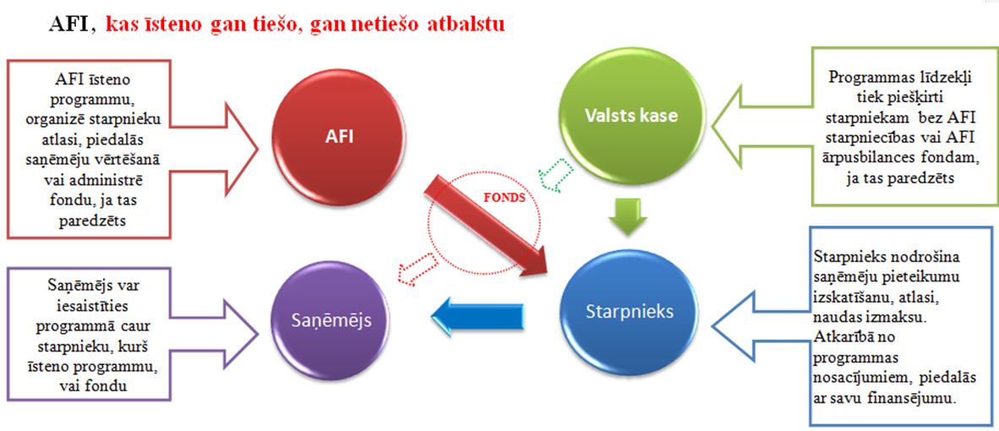

14.att. AFI riska vadības piemērs

Mehānisms, kas paredz zaudējumu segšanu valsts atbalsta programmu ietvaros, nodrošina programmu pārskatāmību (skat.15.att.), kas īstenojot valsts atbalsta politiku ir īpaši svarīgi.

15.att. Zaudējumu segšana valsts atbalsta programmu ietvaros

Zaudējumu apjoms nav tieši atkarīgs no to segšanas mehānisma, bet mainās tas, kā tiek plānota zaudējumu segšana un kurā brīdī tam tiek piešķirti līdzekļi. Finanšu organizācijas modelis un AFI īstenoto programmu struktūra (skat.16.att.) ietekmē to, cik lielam ir jābūt AFI kapitālam.
Lai ievērotu visas sabiedrības intereses, īstenojot valsts atbalsta programmas, nodrošināt līdzekļu atbildīgu un caurspīdīgu vadību, jāvērtē iespēja katras mērķa programmas finanšu līdzekļus juridiski nodalīt kā atsevišķus naudas līdzekļu kopumus (skat.17.att.). Fondi veidojami institūcijas bilancē vai ārpus tās (tiek tikai administrēts), ilgtermiņā orientējoties uz ārpusbilances fondiem.

Valsts atbalsta programmas
Tiešās
Netiešās
AFI un atbalsta saņēmējs «nesatiekas» vispār vai daļa darījuma tiek īstenota caur starpnieku
AFI un atbalsta saņēmējs «satiekas» tieši, darījums visās tā fāzēs tiek īstenots bez citu institūciju iesaistīšanas
Nav bilancē
Programmas, kuras ir AFI apkalpošanā, bet nav bilancē
Ar risku uzņemšanos
Bez risku uzņemšanās
Mērķa grupa vai atbalsta mehānisms atšķiras no potenciālo starpnieku standarta paketes un tos nav iespējams piesaistīt programmas īstenošanai

Struktūra
Iezīmes
Uzņēmējdarbības uzsācēji
Mikrouzņēmumi
Lauksaimnieki
Valstiski nozīmīgu un paaugstināta riska segmentu finansēšana
Valstiski nozīmīgu klientu segmentu/nozaru finansēšana
Mazie uzņēmumi
Vidējie un lielie uzņēmumi
PPP, infrastruktūras projekti
Līdzekļu administrēšana
Finansējuma strukturēšana

16.att. AFI programmu struktūras piemērs
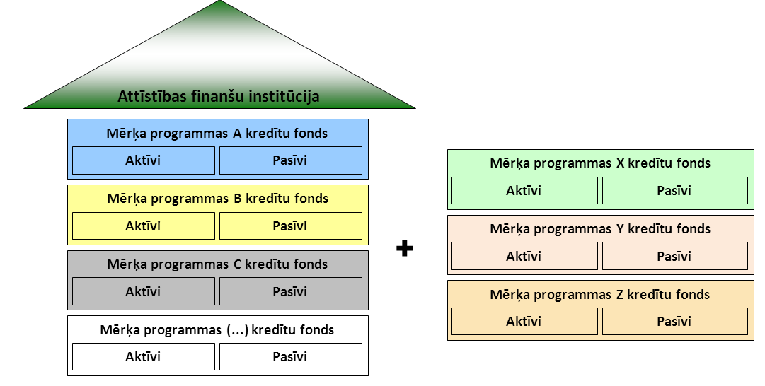

17.att. AFI programmu uzbūves piemērs

Mērķa programmu kredītu fondu līdzekļus veido: publiskā ieguldījumu daļa un privāto investoru ieguldījumu daļa. Kredītu fonds darbojas uz līguma un nolikuma pamata, turklāt fonda līdzekļi AFI tiek juridiski nodalīti kā atsevišķs naudas līdzekļu kopums (nodalīts finanšu bloks). AFI nodrošina fonda kvalificētu vadību, nodala uzskaiti, resursus, kā arī fondam ir sava bilance un peļņas un zaudējumu aprēķins. Fonda brīvie, mērķa kredītos neizmantotie līdzekļi tiek izvietoti finanšu tirgū atbilstoši vispārējiem finanšu ieguldījumu principiem. AFI ilgtermiņā orientējas uz ārpusbilances programmu īstenošanu.

Attīstības finanšu institūcijas darbības apjomi

AFI nodrošina valsts atbalsta programmu īstenošanu, t.sk., veicinot Eiropas Savienības fondu līdzekļu apguvi. Pamatojoties uz vienošanos, ka Eiropas Savienības fondu finansējums piešķirams atbilstoši Nacionālā attīstības plāna 2014. - 2020. gadam ietvaros definētajām valsts stratēģiskajām prioritātēm, Eiropas Savienības fondu investīciju prioritāšu definēšana norisināsies saskaņā ar Nacionālā attīstības plāna 2014. - 2020. gadam, kuru plānots Ministru kabinetā apstiprināt 2012. gada septembrī, izstrādes procesu. Tabulā sniegta informācija par šobrīd esošo ieviesējinstitūciju īstenoto programmu apmēriem (skat.18,19.,20.att.) un atbilstoši identificētajām tirgus nepilnībām, t.sk., nozaru un reģionu griezumā.

 | 2007 | 2008 | 2009 | 2010 | 2011
Hipotēku banka kopā | 0 | 1 | 80 | 70 | 4
t.sk. Tiešā kreditēšana | 0 | 1 | 80 | 70 | 4
Pārējās institūcijas kopā, t.sk.: | 0 | 64.1 | 37.7 | 0 | 0
LGA kopā, t.sk.: | 0 | 64.1 | 37.7 | 0 | 0
Garantijas |  |  | 20
Riska kapitāls |  | 51.1
Aizdevumi |  | 13.0 | 17.7
LAF kopā, t.sk.: | 0 | 0 | 0 | 0 | 0
Garantijas
Aizdevumi

VIF
Citi
Kopā AFI | 0 | 65.1 | 117.7 | 70 | 4

18.att. Piešķirtais publiskais finansējums (struktūrfondu un budžeta resursi),milj. LVL

 | 2007 | 2008 | 2009 | 2010 | 2011
Hipotēku banka kopā | 0 | 71 | 155 | 10 | 13
t.sk. Tiešā kreditēšana | 0 | 71 | 155 | 10 | 13
Pārējās institūcijas kopā, t.sk.: | 2 | 64.1 | 41.7 | 82.4 | 0.4
LGA kopā, t.sk.: | 0 | 64.1 | 37.7 | 44.4 | 0.4
Garantijas |  |  | 20
Riska kapitāls |  | 51.1 |  | 8 | 0.4
Aizdevumi |  | 13.0 | 17.7 | 36.4
LAF kopā, t.sk.: | 0 | 0 | 4 | 34 | 0
Kredītu fonda darbībai |  |  |  | 31
LAF kapitāla palielināšana |  |  | 4 | 3
VIF | 2 | 0 | 0 | 4 | 0
Citi
Kopā AFI | 2 | 135.1 | 196.7 | 92.4 | 13.4
19.att. Piešķirtais kopējais finansējums (publiskais un ieviesējinstitūciju piesaistītais, milj. LVL)

 | 2007 | 2008 | 2009 | 2010 | 2011
Hipotēku bankas daļā kopā | 234 | 137 | 92 | 68 | 53
t.sk. Tiešā kreditēšana | 233 | 136 | 92 | 68 | 53
Netiešā kreditēšana | 0 | 0 | 0 | 0 | 0
t.sk. ar riska uzņemšanos | 0 | 0 | 0 | 0 | 0
bez riska uzņemšanās | 0 | 0 | 0 | 0 | 0
Līdzekļi, kas nav Bankas bilancē | 1 | 1 | 0 | 0 | 0
garantijas | 1 | 1 | 0 | 0 | 0
t.sk. līdzekļi administrēšanā | 0 | 0 | 0 | 0 | 0
Pārējās institūcijas kopā, t.sk.: | 22.6 | 35.2 | 46 | 49.4 | 80.7
LGA kopā, t.sk. | 13.6 | 29.2 | 35 | 39.4 | 44.7
Garantijas | 11 | 21 | 35 | 37 | 32
Riska kapitāls | 3.6 | 8.2 |  | 1.4 | 3.2
Aizdevumi |  |  |  | 1 | 9.5
LAF kopā, t.sk.: | 6 | 5 | 11 | 9 | 34
Garantijas | 6 | 5 | 11 | 9 | 16
Aizdevumi |  |  |  |  | 18
VIF | 3 | 1 | 0 | 1 | 2
Citi
Kopā AFI | 256.6 | 172.2 | 138 | 117.4 | 133.7
20.att. Ieviesējinstitūciju izsniegtais atbalsts, milj. LVL

Iepriekšējo periodu rādītāji ir nedaudz augstāki, tā kā šajā laikā Latvijā (līdzīgi kā citur pasaulē) bija novērojama ekonomiskā krīze, līdz ar to finanšu līdzekļu pieejamība privātajā sektorā krasi saruka. AFI turpmākās darbības apjomi tiek plānoti ekonomiskās izaugsmes ciklam, taču var tikt koriģēti atkarībā no pieejamajiem līdzekļiem, valsts atbalsta politikas principiem kopumā, kā arī reālās situācijas tirgū.
Galvenais AFI īstenoto atbalsta programmu finansēšanas avots 2014.-2020. gados varētu būt Eiropas Savienības struktūrfondu sniegtais finansējums. Atbilstoši Eiropas Komisijas regulas projektam paredzēts, ka Vadošā iestāde ES struktūrfondu līdzekļus atbalsta sniegšanai finanšu instrumentu veidā var izmantot šādi:
- var ieguldīt tādu esošu vai jaunizveidotu juridisko personu kapitālā, kuru uzdevums ir īstenot finanšu instrumentus saskaņā ar attiecīgā ES struktūrfonda mērķiem, un kas arī veiks attiecīgo fondu īstenošanas uzdevumus;
- deleģēt īstenošanas uzdevumus:
  - Eiropas Investīciju bankai;
  - starptautiskai finanšu institūcijai, kurā dalībvalstij ir balsstiesības, vai dalībvalstī dibinātai valsts varas kontrolētai finanšu institūcijai, kuras mērķis ir nodrošināt sabiedrības intereses […];
  - publisko tiesību vai privāttiesību pārvaldītam subjektam.
- tieši uzņemties īstenošanas uzdevumus, ja finanšu instrumenti sastāv tikai no aizdevumiem vai garantijām.
Ja Vadošā iestāde deleģē finanšu instrumentu īstenošanu, tad attiecīgajām institūcijām jāatver:
- starpniecības konti uz sava vārda un vadošās iestādes labā; vai
- jāizveido finanšu instruments kā atsevišķs finanšu bloks finanšu institūcijā.
Ja tiek izveidots atsevišķs finanšu bloks, atsevišķai grāmatvedības uzskaitei jānodala finanšu instrumentā ieguldītie programmas resursi no citiem resursiem, kas ir pieejami finanšu institūcijā. Starpniecības kontos un atsevišķajos finanšu blokos esošie aktīvi jāpārvalda saskaņā ar drošas finanšu pārvaldības principu, ievērojot attiecīgus piesardzības noteikumus, un tiem jābūt pietiekami likvīdiem.
Lai īstenotu Eiropas Savienības struktūrfondu līdzfinansētās programmas un nodrošinātu piešķirtā finansējuma nošķirtību no pārējās AFI darbības, paredzēts veidot iekšbilances vai ārpusbilances aizdevumu fondus kā nodalītus finanšu blokus. Šādu fondu veidošana nodrošina skaidru katras atsevišķās atbalsta programmas finanšu līdzekļu, kā arī ienākumu un izdevumu nodalīšanu klientu līmenī.AFI izstrādās aizdevumu fondu modeli, kas nodrošinātu arī priekšrocības privātajam ieguldījumam, ievērojot, ka gūtie ieņēmumi un iespējamie investīciju riski ir jāsadala proporcionāli starp publiskajiem un privātajiem investoriem, nodrošinot iespēju nepieciešamības gadījumā piesaistīt arī privāto finansējumu valsts atbalsta programmu īstenošanai.
Kopš neatkarības atjaunošanas, Latvija ir iestājusies un savā īpašumā ieguvusi kapitāldaļas šādās Starptautiskās finanšu institūcijās - Starptautiskajā Valūtas fondā, Eiropas Rekonstrukcijas un attīstības bankā, Pasaules Bankas organizācijās, Eiropas Padomes Attīstības bankā, Eiropas Investīciju bankā un Ziemeļu Investīciju bankā. Šīs institūcijas ne vien nodrošina Latvijas kā suverēnas valsts atpazīstamību un ietekmi globālu procesu īstenošanā, bet sniedz arī reālu finanšu atbalstu savu institucionālo mandātu ietvaros. LHZB līdz šim ir bijusi sadarbība ar ZIB, EIB un EPAB, kas piedāvāja tā saucamās iezīmētās kredītlīnijas, kas novirzāmas specifisku projektu finansēšanai, piemēram atbalstam mazajiem un vidējiem uzņēmumiem, vai projektiem energoefektivitātes jomā.
Vienlaikus jaunās attīstības institūcijas kontekstā, būtu lietderīgi izvērtēt arī iespēju turpināt sadarbību ar minētajām starptautiskajām finanšu institūcijām, ja to piedāvājumi ir ekonomiski izdevīgi, nosedz tās tirgus nepilnības, ko neapkalpo komercstruktūras, un nekropļo konkurenci. Bez tiešiem aizdevumiem pastāv iespēja sadarboties ar šīm finanšu institūcijām arī citos veidos, piemēram tās var nodrošināt garantijas Latvijas uzņēmējiem, kas nodarbojas ar eksporta veikšanu trešajās valstīs (Pasaules Bankas Starptautiskā Finanšu korporācija).

Attīstības finanšu institūcijas institucionālais modelis

Attīstības finanšu institūcijai ir trīs galvenās iezīmes, kas lielākoties nosaka tās darbību un ir saistītas ar valsts atbalsta instrumentiem un AFI institucionālo modeli (skat.21.att.):
- Institūcijas juridiskais statuss - kredītiestādes licences esamība;
- valsts atbalsta struktūra un saturs;
- iespējamā risku dalīšana attīstības finanšu institūcijā.
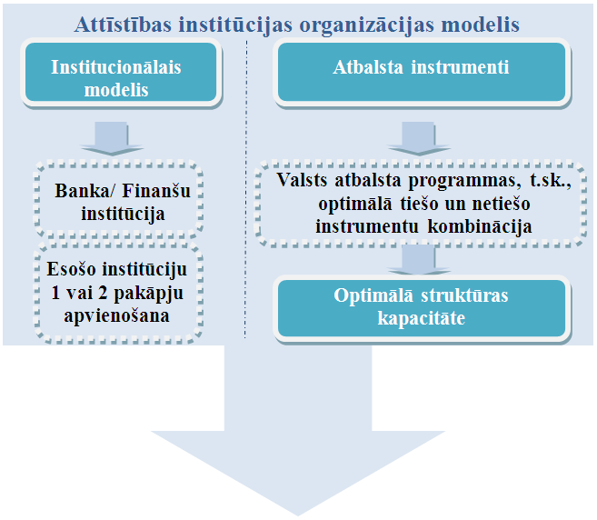
Atbilstoši šīm iezīmēm iespējams izveidot plašu iespējamās attīstības finanšu institūcijas modeļu loku.

21.att. Lēmumu pieņemšanas secība
Attiecībā uz valsts atbalsta struktūru AFI ir saistoša apņemšanās orientēties uz netiešo valsts atbalstu (netiešā finansēšana), savukārt attiecībā uz riskiem- uzdevums padarīt atbalsta sniegšanu caurskatāmu, maksimāli izvairoties no neplānotas ietekmes uz valsts budžetu. Institūcijas juridiskajam statusam jānodrošina AFI nepieciešamā funkcionalitāte, izvairoties no praktiski neizmantojamas kapacitātes uzturēšanas, proti, izvēloties vienkāršāko un ekonomiski izdevīgāko juridisko formu, kas nodrošina izvirzīto mērķu sasniegšanu.

Attīstības finanšu institūcija kā banka vai finanšu institūcija bez bankas licences

Gan tiešo, gan netiešo valsts atbalsta instrumentu ieviešana nav atkarīga no tā, vai ieviesējinstitūcija ir kredītiestāde vai arī darbojas bez kredītiestādes licences, jo arī bez kredītiestādes licences ir iespējams izsniegt aizdevumus tieši, kā arī ar bankas licenci iespējams īstenot netiešos valsts atbalsta instrumentus. (skat.22.att.). Tomēr lēmums par licences saglabāšanu vai nesaglabāšanu var ietekmēt tālākos lēmumus attiecībā uz izvēlētajām valsts atbalsta programmām un to ieviešanu. Svarīga ir savstarpējā pakārtotība lēmumu pieņemšanas gaitā.
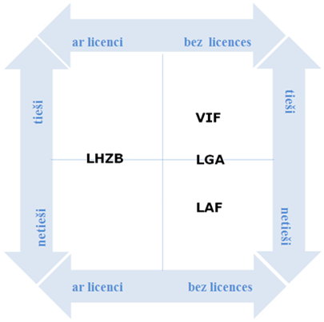

22.att. Ieviesējinstitūciju esošais institucionālais modelis un to šobrīd īstenoto valsts atbalsta instrumentu specifika

Kredītiestāde ir kapitālsabiedrība, kas pieņem noguldījumus un citus atmaksājamus līdzekļus no neierobežota klientu loka, savā vārdā izsniedz kredītus un sniedz citus finanšu pakalpojumus.
Finanšu institūcija, kas nav centrālā banka, kredītiestāde, apdrošināšanas sabiedrība vai pensiju fonds, veic ieguldījumu vai kreditēšanas operācijas vai sniedz ar šo operāciju veikšanu saistītus finanšu starpniecības pakalpojumus.
Lēmuma par kredītiestādes licences nepieciešamību vienotajā attīstības finanšu institūcijā pieņemšana ir atkarīga no šādiem faktoriem (skat.):
- Potenciālo attīstības institūcijas funkciju (iespēju) faktors (skat.6.tab.)
- Izmaksu faktors (skat.7.tab.)
6.tab.
AFI nepieciešamās funkcionalitātes tests
Faktors | AFI ar kredītiestādes licenci | AFI bez kredītiestādes licences | Komentārs
Spēja piesaistīt finansējumu:  Aizņēmumi  Privātpersonu noguldījumi  Obligācijas  Struktūrfondu līdzekļi  Valsts kases aizņēmumi (budžets) | +  -  +  +  + | +  -  +  +  + | - Privātpersonu noguldījumu piesaistīšanas iespēja nav priekšrocība, jo nav atļauta AFI konkurences kropļošanas iemeslu dēļ.  - Aizņēmumi ārvalstu tirgos pieejami ar vienlīdzīgiem nosacījumiem, kas nav izdevīgāki par nosacījumiem, ar kādiem Latvijas valsts aizņemas starptautiskajos tirgos.
Starptautiskā reputācija un reitings | + | + | Reitingu un novērtējumu ir iespējams pasūtīt un veikt arī nebankai.
Netiešā finansēšana | + | + | Izmantojot starpnieku filiāļu tīklu, kas, iespējams, ir labāk pārstāvēts reģionos, var sasniegt samērā plašu mērķa grupas daļu, kā arī nodrošināt attīstības institūcijas ekonomisko mērķu izpildi, proti, uzturēt iespējami zemākās administratīvās izmaksas.
Tiešā finansēšana | + | + | Caur savu filiāļu tīklu, ar speciāli apmācītiem kredītu speciālistiem, mērķtiecīgi strādājot ar PR, var sasniegt jebkuru mērķa grupu.
Prasības uzskaitei | - | + | AFI bez licences ir atvieglotākas prasības uzskaitei- grāmatvedībai un citai uzskaitvedībai, līdz ar to tiek samazināts šai funkcijai nepieciešamais cilvēkresursu ieguldījums.
Risku vadība | + | + | Abos gadījumos finanšu vadības plūsmas var strukturēt tā, lai nodrošinātu kvalitatīvu AFI risku vadības sistēmu.
Kapitāls un AFI darbība krīzes laikā | - | + | Kredītiestādei ir jāpilda kapitāla pietiekamības prasība, kas nozīmē lielāku ieguldījumu kapitālā uzreiz. Kapitālu nepieciešams palielināt, ja kredītiestāde strādā ar zaudējumiem. Pieaugot portfelim par 1 latu, ir automātiski jāpalielina kapitāls par 8-12 santīmiem.  Līdz ar to kredītinstitūcijai vienmēr jāuztur nepieciešamie kapitāla pietiekamības rādītāji un nepieciešamības gadījumā tai nepieciešamas punktveida injekcijas, kas atstāj neplānotu un negatīvu ietekmi uz valsts budžetu. Savukārt institūcijai bez licences kapitāla injekcija var tikt ieplānota nākamajam periodam, to nav obligāti jāveic uzreiz. Ilgtermiņā abos gadījumos kapitāla stiprināšanas apmēriem būtu jābūt vienādiem, taču atšķiras tikai laiks, ar ko var rīkoties gan AFI, gan visas valsts interesēs.
FKTK specifiskā kredītiestāžu uzraudzība, LB specifiskās prasības | - | + | Neatbilst AFI plānotajai funkcionalitātei. FKTK prasības primāri ir vērstas uz noguldītāju un investoru aizsardzību.  Kredītiestādei ir saistoši FKTK normatīvie noteikumi un rīkojumi par informācijas atklāšanu, kredītiestāžu darbību regulējošajām prasībām un kredītiestāžu darbību raksturojošo rādītāju aprēķināšanas un pārskatu iesniegšanas kārtību, kā arī normatīvie dokumenti, kas nodrošina likuma „Par Latvijas Banku” prasību izpildi.  - Ir saistošas kapitāla pietiekamības prasības (10%)  - Jāievēro likviditātes prasības  - Riska, saistīto darījumu un būtiskas līdzdalības ierobežojumi  - Ierobežojumi ārvalstu valūtas atklātajām pozīcijām  - Jaunu finanšu produktu/pakalpojumu saskaņošana ar FKTK  - Lielākā ievainojamība tieši ekonomiskās krīzes laikā, kad visvairāk nepieciešama tirgus stimulēšana  - Nevēlama konkurence ar komercbankām  - Tendence paaugstināt prasības kredītiestādēm (piem., Bāzele III)
Uzraudzība | + | + | Atbilstoši šī brīža regulējumam FKTK veiktā uzraudzība tiek vērsta uz noguldītāju, ieguldītāju un apdrošināto personu aizsardzību, nevis uzraugāmās institūcijas saimnieciskās darbības efektivitātes kontroli.  Uzraudzība ir atkarīga no atbildīgās institūcijas pilnvarām un tai uzdotajām darbībām.
.
7.tab.
AFI iespējamo izmaksu tests*
Izmaksas | AFI ar kredītiestādes licenci | AFI bez kredītiestādes licences | Komentārs
Administratīvās izmaksas | - | + | - Vispārīgi administratīvās izmaksas ir atkarīgas no AFI veicamajām funkcijām, apjomiem un izvēlētajiem atbalsta sniegšanas mehānismiem, līdz ar to abos gadījumos tās varētu būt vienlīdzīgas.  - AFI bez kredītiestādes licences ir iespēja ietaupīt, neveicot neizmantotās funkcionalitātes obligātu uzturēšanu (uzskaite, pārskatu iesniegšana, u.c. izmaksas, kas tieši saistītas ar salīdzinoši sarežģītāku juridisko formu), kas primāri vērsta uz noguldītāju interešu aizsardzību
FKTK uzturēšana (gadā), LVL | 43 000 | 43 000 | Pieņēmums
Finanšu stabilitātes nodeva, LVL | 0 | 0
Uzkrājumi nedrošiem aktīviem, LVL | 4 915 000 | 4 915 000 | Pieņēmums
Nodoklis no uzkrājumiem, LVL | 0 | 737 250 | Uzkrājumi ne-bankai ir UIN palielinošie izdevumi (15%)  Iepriekš minētais nodrošina budžeta ieņēmumu palielinājumu, un gadījumā, ja nepieciešama ārpuskārtas kapitāla injekcija, ir iespēja saglabāt neitrālu ietekmi uz budžetu, tomēr būtiski apgrūtina AFI spēju segt zaudējumus no ieņēmumiem.  Jāparedz AFI speciālajā regulējumā, ka attiecībā uz uzkrājumiem un UIN AFI pielīdzināma kredītiestādei.
Prasība regulāri aktualizēt iekšējās kontroles sistēmas | - | + | Neatbilst AFI funkcionalitātei
*Piemērs, ja bilances vērtība ir LVL 300 milj.un netiek ņemti vērā ārpusbilances fondi

Izmaksu faktors sevī ietver ne tikai tiešās izmaksas, kas rodas institūcijai, izpildot Latvijas Bankas un FKTK kredītiestādēm noteiktās prasības, piemēram, no bilances vērtības LVL 306.9 milj. obligātās rezerves ir LVL 2.4 milj., kurus praktiski nevar ieguldīt tautsaimniecībā (skat.22.att.), bet arī neplānotos valsts ieguldījumus kapitāla stiprināšanai, kas ne vienmēr laikā un apmērā atbilst valsts prioritārajām vajadzībām. Kredītiestādēm ir noteiktas striktas prasības attiecībā uz pamatkapitālu, tādējādi, ja tas nepieciešams, ieguldījumi kapitālā ir jāveic obligāti un nekavējoties. Jāņem vērā arī tas, ka kredītiestādes pamatkapitāla pietiekamības prasības ir noteiktas, balstoties uz nepieciešamību nodrošināt noguldītāju interešu aizsardzību, kas nav aktuāli attīstības finanšu institūcijas gadījumā.
Lai kopumā objektīvāk novērtētu attīstības institūcijas faktiskās izmaksas atkarībā no to darbības modeļa 8.tabulā sniegts salīdzinājums par esošo attīstības institūciju administratīvajām izmaksām salīdzinājumā pret to izsniegto kredītu vai garantiju apjomu uz 2011.gada beigām.
8.tab.
Attīstības institūciju administratīvo izmaksu salīdzinājums
 | LHZB | LGA* | LAF | VIF
Administratīvās izmaksas (gadā) | 5.7 milj | 0.4 milj. | 0.1 milj. | 0.3 milj.
Izsniegtie kredīti/garantijas uz gada beigām | 192 milj.** | 64.6 milj.garantiju  16.4 milj. riska kapitāla investīcijas, 7.2 milj. aizdevumi (FRS) | 29.6 milj. | 4.1 milj.
Administratīvās izmaksas pret kredītiem/garantijām | 2,9% | 0.5% | 0.4% | 8%
*-ieskaitot Ieguldījumu fondu
** - aktīvais portfelis

Vienlaikus jāņem vērā, ka nav iespējams tiešā veidā salīdzināt kopējās administratīvās izmaksas tiešajiem un netiešajiem instrumentiem, jo netiešo instrumentu, kā arī netiešās finansēšanas gadījumā daļu administratīvo izmaksu sedz starpnieks.
Tātad izmaksu faktors tāpat skar institūcijas efektivitāti, kas izpaužas tās spējā izsniegt gala saņēmējiem finansējuma apjomu, kas ir maksimāli tuvs piesaistītajam apjomam, t.i., pēc iespējas izvairoties no līdzekļu iesaldēšanas obligāto prasību izpildei, administratīvo funkciju veikšanai, kā arī īstenojot citas ar līdzekļu izvietošanu saistītas darbības (piem., mazāk izdevīgi īstermiņa ieguldījumi jeb likvīdie ieguldījumi kredītiestāžu likviditātes prasību izpildei) (skat.22.att.).

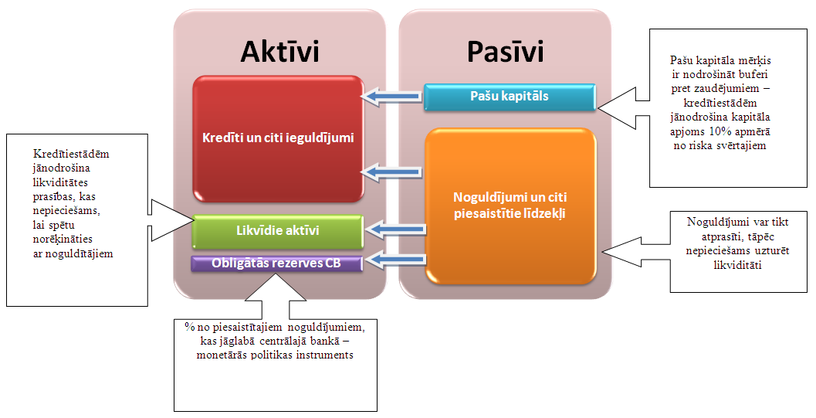

22.att. Latvijas Bankas un FKTK prasības kredītiestādei

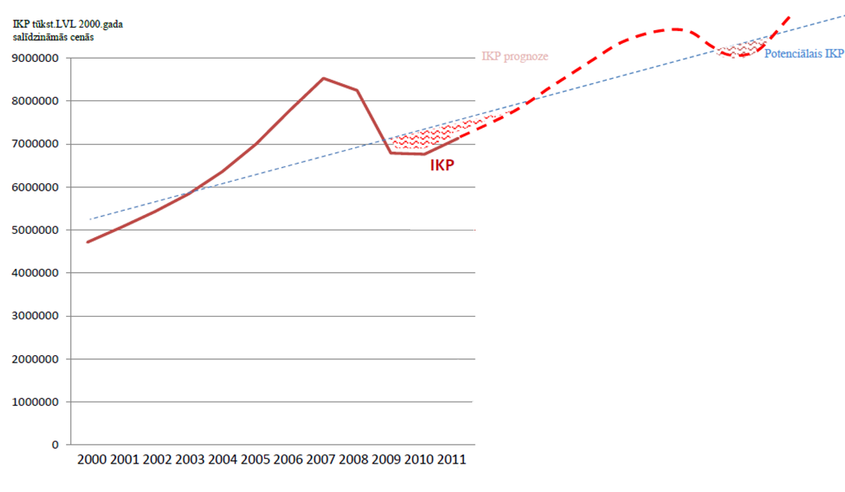
Jāatzīmē, ka svarīgi ir nevis principiāli samazināt riska kontroles un riska seguma līmeni attīstības institūcijā, bet gan nodrošināt, ka tas atbilst attīstības institūcijas funkcionālajai specifikai, minimizējot izmaksas, kas var rasties attīstības institūcijai, pildot uz kredītiestādēm attiecināmās obligātās prasības. Institūcijas kapitālam ir jābūt atbilstošam uzņemtajiem riskiem. Gadījumā, ja attīstības institūcija tiek veidota kā kredītiestāde, nepieciešamībai veikt tās kapitāla palielināšanu ir «punktveida» raksturs, proti, kapitāls ir jāpalielina brīdī, kad konstatēta tā nepietiekamība. Ne-banku tipa institucionālā modeļa ietvaros kapitāla palielināšanu var veikt ilgākā laika periodā (skat.23.att.).

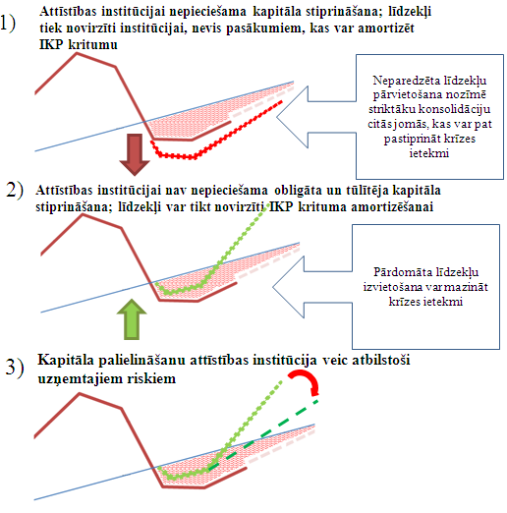

23.att. AFI un ekonomiskais cikliskums
Iespējamas krīzes laikā ir svarīgi nodrošināt tirgus krituma amortizāciju, stimulējot dzīvotspējīgākos projektus un uzņēmumus, kuru darbība ārējo vai iekšējo satricinājumu rezultātā ir apdraudēta.
Ja attīstības finanšu institūcijai tiek saglabāta kredītiestādes licence, pastāv liela varbūtība, ka krīzes vai kādu ekonomisku satricinājumu laikā jau tā ierobežotie valsts resursi būs jānovirza pašas institūcijas kapitāla stiprināšanas pasākumiem. Valsts līdzekļi tiek faktiski „iesaldēti” (obligāti jānovirza kapitāla prasību izpildei, lai arī krīzes brīdī ir jomas, kur nepieciešama līdzekļu piesaiste), jo netiek panākts ekonomiskai vai sociālais ieguvums, turklāt tas negatīvi ietekmē valsts budžeta izpildi un pārredzamību plānošanā (fiskālā plānošana).
Neplānota un attīstības politikas plānam neatbilstoša kapitāla palielināšana faktiski nozīmē papildu līdzekļu novirzīšanu attīstības programmām, kas ne vienmēr ir labākais iespējamais risinājums ierobežotu finanšu resursu apstākļos.
Kā piemērs AFI institucionālo modeļu risinājumam, kas veidoti tirgus, kas struktūras un apjoma ziņā ir līdzīgi Latvijas tirgum, nepilnību koriģēšanai, tiek apskatīta Igaunijas un Lietuvas prakse.
Igaunijā kopš 2001.gada darbojas KREDEX, ne-banku attīstības finanšu institūcija, patlaban sniedzot dažāda veida aizdevumu un eksporta garantijas, subordinētus aizdevumus un netiešā veidā, caur komercbankām, mikroaizdevumus uzsācējiem. KREDEX ir ap 30 darbinieku.
Lietuvā kopš 2001.gada darbojas INVEGA, ne-banku attīstības finanšu institūcija, patlaban sniedzot dažāda veida aizdevumu un eksporta garantijas, kā arī netiešā veidā, caur komercbankām, dažāda veida aizdevumu instrumentus. INVEGA ir 29 darbinieki.
Ne Lietuvā, ne Igaunijā nav identificēta nepieciešamība pēc lielas attīstības finanšu institūcijas veidošanas ar kredītiestādes licenci un plašu filiāļu tīklu. Vienlaicīgi norādām, ka lauku un lauksaimniecības atbalstam gan Lietuvā, gan Igaunijā ir atsevišķas finanšu institūcijas- Rural Credit Guarantee Fund (Lietuvā) un Rural Development Foundation (Igaunijā). Līdz ar to, ņemot vērā nozares specifiku, jāveic papildu izpēte par to, vai ir lietderīgi lauku uzņēmēju un lauksaimnieku atbalstam saglabāt vienu atsevišķu finanšu institūciju, proti, LAF - līdzīgi kā Eiropas Savienības struktūrfondu administrēšanā Lauku atbalsta dienests.
Saskaņā ar Eiropa Komisijas lēmumu attīstības programmas netiek finansētas no privātpersonu (komerciālajiem) depozītiem, lai izvairītos no konkurences kropļojumiem tirgū. Līdz ar to par atbalsta programmu resursiem var būt tikai valsts, valsts garantētais, Eiropas Savienības fondu vai citu publisko fondu finansējums, kā arī AFI peļņa, ja tāda ir, atbilstoši valsts atbalsta komercdarbībai kontroles regulējuma normām.
Salīdzinot kredītiestādes un uzņēmuma vai finanšu aģentūras aizņemšanas iespējas, var secināt, ka tiem abiem ir pieejami visi finanšu tirgi un finanšu instrumenti.
Viens no būtiskākajiem priekšnosacījumiem, lai varētu piesaistīt finanšu resursus starptautiskajā tirgū ir reitings. Reitingu var saņemt ne tikai bankas, bet arī uzņēmumi, valstis un pašvaldības.
Reitings pēc būtības raksturo aizņēmēja spēju segt savas saistības. Tāpēc resursu cenu neietekmēs tik ļoti aizņēmēja juridiskā forma (kredītiestāde vai nebanka), kā piesaistīto finanšu resursu apjoms, kādi ir finanšu rādītāji un to novērtējums tālākā periodā, un vai pastāv kāds nodrošinājuma mehānisms, kas apstiprina, ka risks, ka netiks pildītas saistības, ir mazs, piemēram, garantijas.
Vērstpapīru tirgus (kā emitentiem) ir vienlīdz pieejams kā bankām, tā citiem uzņēmumiem. Vērtspapīru likviditāti neietekmē aizņēmēja juridiskā forma, bet finansēšanas nepieciešamība un pietiekami likvīdu vērtspapīru emisijas apjomu var nodrošināt gan uzņēmumi, gan finanšu institūcijas.
Jāatzīmē, ka Hipotēku banka līdz šim lielāko daļu no saviem aizņemtajiem līdzekļiem ir piesaistījusi no starptautiskajām finanšu institūcijām, bet daļu šo aizņēmumu bija iespējams piesaistīt tikai ar valsts atbalstu galvojuma veidā, kas norāda uz to, ka bankas licencei šajā gadījumā nav bijusi liela nozīme. Tajā pašā laikā arī VIF, kam nav bankas licences, ir spējis piesaistīt finanšu resursus no NEFCO, lai izsniegtu aizdevumus vides projektu īstenošanai. Reitings dod iespēju aizņemties izdevīgi un šos līdzekļus par lētāku cenu piedāvāt tirgū – augstāks reitings nodrošina zemāku resursu cenu (skat.24.att.).

Augsts reitings | 2 | Konstants (1) | 3
Zems reitings | 4 | Konstants (1) | 5
24.att. Resursu cenas veidošanās piemērs (resursu cena neatbilst reālajai likmei tirgū)

Valsts kapitālsabiedrības kredītreitings ir tieši saistīts ar valsts kredītreitingu un parasti nav augstāks par to. Valsts kasei, aizņemoties starptautiskajos tirgos, iespējams iegūt izdevīgākus aizdevuma nosacījumus (zemāku procentu likmi) lielo apmēru dēļ (skat.25.att.).

Valsts kases aizņēmums (X), aizņēmuma cena (Y)
Starptautiskais finanšu tirgus
Valsts kase
(Baa3)*
)

AFI aizņēmums (A), kur A<X, aizņēmuma cena (G) , kur Y<G<Z

Valsts galvo-
jums
AFI aizņēmums (A) , kur A < X, aizņēmuma cena (Z), kur Z > Y
AFI
(Baa3)*

* Pašlaik Moody's ir novērtējis Latvijas kredītreitingu ilgtermiņa saistībām ārvalstu valūtā Baa3 līmenī
25.att. Resursu cenas AFI un Valsts kasei (teorētisks piemērs)

Gadījumā, ja AFI starptautiskajos tirgos aizņemas tieši, pastāv varbūtība, ka saņemtais finansējums nebūs lētākais iespējamais nelielā AFI aizņēmuma apjoma dēļ pat pie vienlīdzīgiem valsts un AFI kredītreitingiem, līdz ar to valsts atbalsts kļūst dārgāks gala saņēmējiem, kas ir pretrunā ar AFI darbības pamatprincipiem.
Ņemot vērā iepriekš sniegto skaidrojumu par resursu cenām starptautiskajos tirgos un aizņemšanās iespēju īpatnībām, kā arī AFI ilgtermiņā mērķi orientēties uz netiešajām valsts atbalsta programmām (finansēšanas mehānisms), ir lietderīgi izvērtēt Valsts kasi kā piemērotāko finanšu resursu piesaistītāju un finanšu plūsmu administrētāju netiešajās valsts atbalsta programmās (finansēšanas mehānisms). Tādējādi līdzekļi tiktu virzīti no Valsts kases finanšu starpniekiem bez AFI starpniecības, Valsts kasei veicot arī resursu pārvaldīšanu un administrēšanu, t.sk. likviditātes un citu finanšu risku vadību, savukārt AFI veiktu pārējās ar valsts atbalsta programmas ieviešanu saistītās funkcijas. Līdz ar to AFI kā kredītiestādes priekšrocība finansējuma piesaistē ir tikai teorētiska (raksturīga tikai lielām un starptautiskām attīstības bankām, piemēram, Vācijā), taču praktiski nav vai ir minimāli izmantojama Latvijas situācijā.
Iespējamais AFI darbības profils un izmaksu analīze norāda, ka veidojamajai institūcijas organizācijai nav nepieciešama kredītiestādes licence.
Veidojot attīstības institūciju bez kredītiestādes licences, tā varēs nodarboties tikai ar valsts atbalsta programmu ieviešanu. Līdz ar to jāņem vērā, ka izmaksas nebūs iespējams sadalīt, piemēram, daļēji attiecinot tās uz attīstības institūcijas blakus funkcijām, kas tieši vai netieši uzskatāmas par komercfunkcijām (privatizācijas sertifikātu apkalpošana, atsevišķu finanšu pakalpojumu sniegšana valsts sektoram u.tml), tāpēc ir svarīgi, lai attīstības institūcijas izmaksas pilnā apmērā būtu iespējams segt no attīstības funkciju ienākumiem, neradot papildu izdevumus valsts budžetam.

Esošo ieviesējinstitūciju vienpakāpes vai divpakāpju apvienošana

Pilna spektra AFI izveidošana, centralizējot atbalsta programmu ieviešanu un koncentrējot resursus, ir viens no priekšnosacījumiem, lai atbalsta politika Latvijā kļūtu fokusētākā (mērķtiecīga un selektīva), pārskatāmāka, ar izmērāmiem tās rezultātiem un skaidru priekšstatu par šādu funkciju kopējām izmaksām valstij. Šobrīd novērojama situācija, ka notiek nevis labākā iespējamā risinājuma meklēšana sabiedrības interesēs, bet gan starpinstitūciju cīņa par ietekmi un finanšu līdzekļu piesaisti, kas ne tikai kropļo iesaistīto pušu izpratni par tām sākotnēji deleģētajām funkcijām un dublē funkcijas, bet arī veicina finansējuma nekvalitatīvu apguvi (nekoordinēta atbalsta piešķiršana, kā rezultātā atbalsts tiek piešķirts vienam un tam pašam projektam, radot dubultā finansējuma risku) un pazemina Latvijas kā starptautisko institūciju līdzekļu piesaistītāja, turētāja un pārvaldītāja reputāciju.
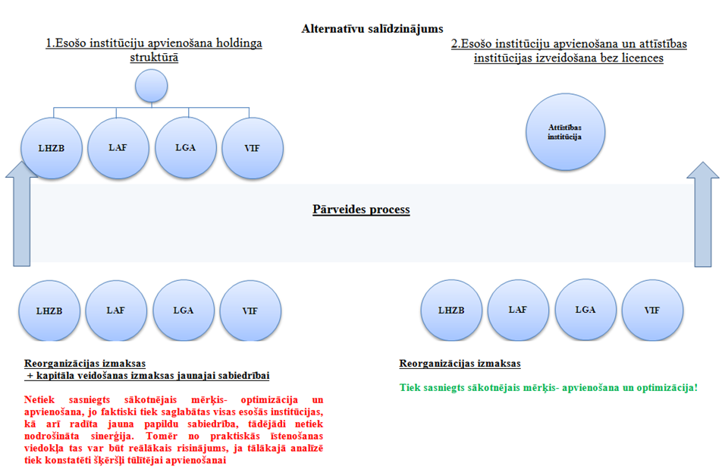
Esošo ieviesējinstitūciju apvienošana jāpabeidz līdz nākamajam plānošanas periodam, lai izvairītos no iepriekš uzskaitītajām problēmām, un izpildītu Latvijas apņemšanos izveidot AFI līdz 2013.gada beigām.

25.att. AFI divpakāpju vai vienpakāpes apvienošana

Pēc iespējas ātrākas esošo ieviesējinstitūciju apvienošanas ieguvumi:
- Vienota vadība un darbības politika;
- Koordinēta un elastīga finanšu instrumentu pielietošana;
- Zināšanu un pieredzes koncentrēšana vienuviet;
- Savstarpējo darījumu skaita samazināšana;
- negatīvās konkurences izskaušana;
- Vienas pieturas aģentūras principa ieviešana.
Ieviesējinstitūcijas apvienojamas iespējami īsākā laikā, veicot maksimālu konsolidāciju.
Esošo institūciju vienpakāpes apvienošanai ir būtiskas priekšrocības, ņemot vērā ierobežotos laika resursus, kā arī to, ka šādā veidā iespējams sasniegt procesa pamatmērķi - optimizācija. Uzdevumu var uzskatīt par izpildītu tikai tad, ja tiek apvienotas visas četras institūcijas - Hipotēku banka, LGA, VIF, LAF.
Savukārt gadījumā, ja AFI izveidošanai tiek veikta divpakāpju apvienošana, sākotnēji tiek veidots AFI koncerns un nākamajā solī lemts par vienotas kapitālsabiedrības izveidi (skat.26.att):
- Hipotēku bankas, LGA, LAF, VIF apvienošana koncernā;
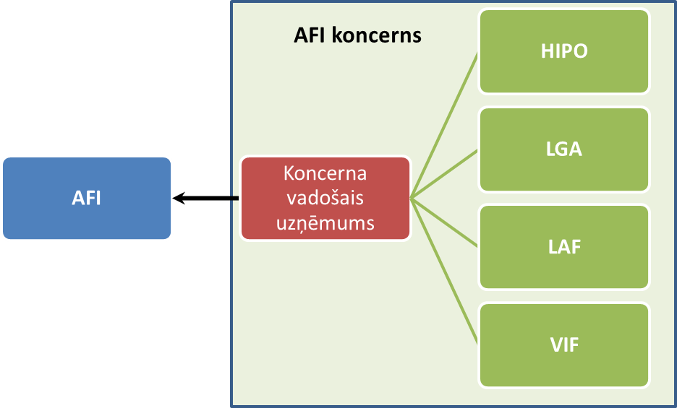
- Institūciju apvienošana vienā juridiskā personā – kapitālsabiedrībā.

26.att. AFI divpakāpju apvienošana

Pastāv dažādi iespējamie risinājumi AFI koncerna vadošā uzņēmuma izveidei:
- Jauna AFI vadības uzņēmuma izveide (neplānoti izdevumi budžetam);
- Hipotēku banka kā AFI vadošais uzņēmumu;
- Citas apvienojamā institūcija kā AFI vadošais uzņēmums.
Priekšlikumi attīstības finanšu institūciju apvienošanas modelim tiks iesniegti izskatīšanai Ministru kabinetā, balstoties uz juridiskās analīzes secinājumiem, kuru ietvaros tiks analizēti juridiskie, ekonomiskie un lietderības aspekti institūciju apvienošanai, tai skaitā, ņemot vērā komercdarbības valsts atbalsta regulējumu.

Attīstības finanšu institūcijas darbību regulējošā normatīvā bāze un uzraudzība un pārvaldība

Lai nostiprinātu jaunizveidotās AFI īpašo lomu, nodrošinātu tās spēju pārņemt visas esošās saistības, kā arī regulētu AFI darbību, pārvaldību, uzraudzību, finansējuma piesaisti utt. nepieciešams veidot jaunu tiesisko regulējumu vai arī veikt grozījumus jau esošajos kapitālsabiedrību darbību regulējošos tiesību aktos. Veidojot jaunu tiesību aktu (speciāls AFI likums), tajā būtu jāparedz vismaz:
- AFI Juridiskais statuss;
- Kapitāla daļu turētājs;
- AFI uzraudzības institūcija un tās pilnvaras;
- AFI pārvaldība un Padome (t.sk., AFI pienākums regulāri publicēt tās darbības rādītājus, atbalsta programmu rezultātus un to ietekmi uz tautsaimniecību);
- Darbības tiesiskais regulējums;
- Darbība un finanšu instrumenti (t.sk., atbalsta programmu zaudējumu segšanas kārtība);
- Finanšu piesaiste, uzskaite un izvietošanas bilancē un ārpus bilances kārtība;
- Atbalsta programmu zaudējumu segšanas kārtība;
- Darbības pārredzamība, t.sk., AFI pienākums regulāri publicēt tās darbības rādītājus, atbalsta programmu rezultātus un to ietekmi uz tautsaimniecību.
Detalizēti priekšlikumi par vienotas attīstības finanšu institūcijas darbību regulējošiem jauniem normatīviem aktiem, kā arī nepieciešamajām izmaiņām esošajos normatīvajos aktos tiks sagatavoti juridiskās izpētes ietvaros.
Lai veicinātu attīstības finanšu institūcijas stabilu, efektīvu un caurskatāmu darbību, nepieciešams nodrošināt tās kompetentu un profesionālu uzraudzību. Līdz ar to arī gadījumā, ja institūcija darbotos bez kredītiestādes licences, būtu jāvērtē iespēja attīstības finanšu institūcijas uzraudzības funkciju uzticēt FKTK, vienlaikus nodrošinot deklarācijā par V.Dombrovska vadītā Ministru kabineta iecerēto – iesaistīt privāto sektoru attīstības finanšu institūcijas profesionālā uzraudzības mehānismā.
Saskaņā ar likuma „Par valsts un pašvaldību kapitāla daļām un kapitālsabiedrībām” 10.pantu valsts kapitālsabiedrību pārvalde tiek īstenota ar kapitāla daļu turētāja – nozares ministrijas vai kādas citas institūcijas, ko par kapitāla daļu turētāju iecēlis Ministru kabinets – starpniecību. Atbilstoši esošajam regulējumam nav paredzēts, ka kapitāla daļu turētāja pienākumus var vienlaikus īstenot vairākas nozaru ministrijas vai citas institūcijas. Līdz ar to, veidojot vienotu attīstības finanšu institūciju, jāveido atbilstošs pārresoru sadarbības modelis, kas varētu nodrošināt dažādu nozaru politiku īstenošanu ar attīstības finanšu instrumentiem, nodrošinot gan starpnozaru ministriju redzējumu, gan atbilstību valsts fiskālajām iespējām.

Ministru kabinets 2012.gada 4.jūnija apstiprināja Valsts kapitāla daļu pārvaldības koncepciju, kurā tika akceptēts daļēji centralizētais valsts kapitālsabiedrību pārvaldības modelis.

Daļēji centralizētā modelī valsts kapitāla daļu pārvaldība tiek sadalīta starp:
- Nozares ministriju, kas pārrauga nozares attīstību un ar nozares specifiku saistītos jautājumus (piemēram, normatīvo aktu izstrāde, politikas plānošanas dokumentu izstrāde, nozares politikas mērķu izstrāde, priekšlikumu izstrāde valsts budžeta projektam), kā arī nosaka kapitālsabiedrību specifiskos, nefinanšu mērķus;
- Centralizēto pārvaldības institūciju, kas pārrauga finanšu rezultātu jautājumus un korporatīvās pārvaldības principu ieviešanu un īstenošanu.
Daļēji centralizētajā modelī valsts kapitālsabiedrību pārvaldību nodrošina centralizētā pārvaldības institūcija sadarbībā ar nozaru ministriju. Lai ieviestu daļēji centralizētu modeli, pēc koncepcijas pieņemšanas kapitāla daļu turētāji veiks kapitālsabiedrību vērtēšanas procesu atbilstoši Publisko personu komercdarbības koncepcijā noteiktajām vadlīnijām un kritērijiem. Vērtēšanas procesa ietvaros tiks noteikts arī katrai kapitālsabiedrībai valsts kapitāla daļu turētājs (pārvaldītājs), ņemot vērā ekonomisko un specifisko (nozares politikas) mērķu īpatsvaru u.c. faktorus atbilstoši speciālā likumā (jaunajā likumā - Publisko personu kapitāla daļu pārvaldības likums) definētajiem pamatkritērijiem.
Minētajā koncepcijā atspoguļots Valsts kancelejas pētījuma rekomendāciju ziņojumā ietvertais piedāvājums kapitālsabiedrību segmentiem (grupēšanai). Šie segmenti ir izmantojami, veidojot kapitālsabiedrību pārvaldības modeli. Saskaņā ar pētnieku piedāvājumu, kas iekļauts minētās koncepcijas 2.pielikumā „Turpmākā valsts kapitālsabiedrību pārvaldība. Nozaru ministriju redzējums.”, norādīts, ka valsts kapitālsabiedrībai, kuras mērķis ir valsts atbalsta sniegšana (LHZB, LGA, LAF, VIF) par kapitāla daļu turētāju nosakāma Finanšu ministrija. Tomēr vienlaikus Ministru kabinets, apstiprinot koncepciju pieņēma zināšanai, ka 2. pielikumam ir informatīvs raksturs.
Finanšu ministrija ierosina par kapitāla daļu turētāju noteikt Finanšu ministriju (skat.27.att.), ņemot vērā to, ka Finanšu ministrijas funkcijas ietilpst izstrādāt finanšu politiku, kā arī organizēt un koordinēt finanšu politikas īstenošanu. Finanšu ministrija ir atbildīga par valsts fiskālo politiku, veicot kontroli pār valsts izdevumu plānošanu, tai skaitā, valsts atbalstu, kā arī Finanšu ministrija koordinē finanšu tirgus politikas ieviešanu ar mērķi nodrošināt finanšu un kapitāla tirgus stabilu darbību. Tāpat Finanšu ministrija veic horizontālo pārraudzību par finansējuma pieejamību dažādos ekonomikas sektoros. Valsts kase, kas ir lielākais finansētājs, ir Finanšu ministrijas padotības iestāde.
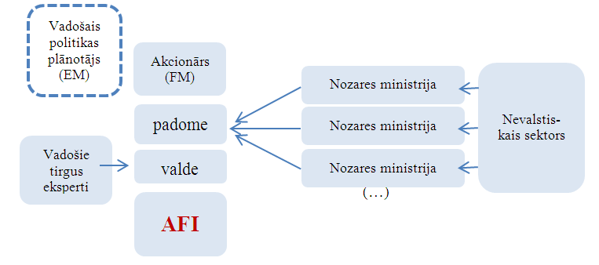

27.att. Finanšu ministrijas priekšlikums par AFI kapitāla turētāju

Vēršam uzmanību, ka AFI tieši nepiedalās valsts atbalsta politikas plānošanā. AFI loma valsts atbalsta sistēmā (skat.28.att.):
- AFI ievieš programmas, kuras apstiprinātas Ministru kabinetā Ministru kabineta 2009.gada 7.aprīļa noteikumos Nr.300 «Ministru kabineta kārtības rullis» noteiktajā kārtībā.
- AFI savas kompetences ietvaros piedalās valsts atbalsta programmu izstrādē (finanšu instrumentu inženierija) sadarbībā ar atbildīgo nozares ministriju, nevalstiskā sektora pārstāvjiem un iespējamajiem sadarbības partneriem.
- AFI savas kompetences ietvaros piedalās reģionālo valsts atbalsta programmu izstrādē (finanšu instrumentu inženierija) sadarbībā ar pašvaldību un iespējamajiem sadarbības partneriem.
- AFI nodrošina valsts atbalsta programmu ieviešanu atbilstoši to mērķiem un valsts atbalsta piešķiršanas kritērijiem.
- AFI uzkrāj un apkopo informāciju par izsniegto valsts atbalstu, t.sk., kvantitatīvos rādītājus, programmu apguvi reģionālā un nozaru griezumā, kā arī klientu atsauksmes un kopējo tirgus pieprasījuma dinamiku.
- AFI sniedz nepieciešamo informāciju par valsts atbalsta programmām politikas plānotājiem.
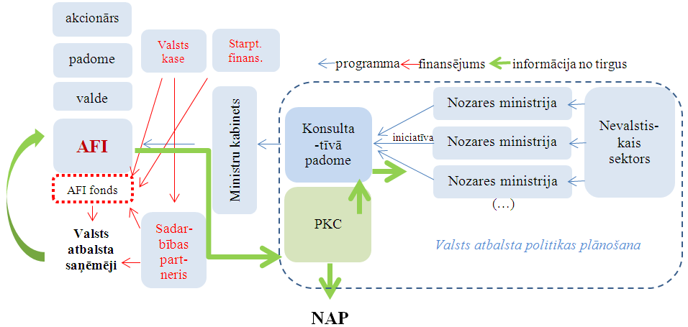
28.att. AFI loma valsts atbalsta sistēmā

Atbilstoši Valsts kapitāla daļu pārvaldības koncepcijā paredzētajām, kapitālsabiedrībām ir jāveido padome, ja tās atbilst šādiem kritērijiem:
- Bilances kopsumma lielāka par 3 miljoniem latu;
- Neto apgrozījums lielāks par 15 miljoniem latu;
- Vidējais darbinieku skaits lielāks par 50.
Līdz ar to ir sagaidāms, ka arī AFI būs jāveido padome. Viens no padomes uzdevumiem saskaņā ar koncepcijā paredzēto ir kapitālsabiedrības stratēģijas izvērtēšana un vadība. Ņemot vērā to, ka AFI darbības mērķi ir īstenot valsts atbalsta programmas vairāku ministriju atbildības jomā, lai nodrošinātu koordinētu uzņēmuma stratēģijas vadību, AFI padomē būtu vēlams iekļaut pārstāvjus ne tikai no Finanšu ministrijas, bet arī no citām iesaistītajām ministrijām.

Ņemot vērā iepriekš minēto ierosinām, ka Finanšu ministrijai kā kapitāla daļu turētājam jānosaka pienākums padomē iekļaut pārstāvjus no iesaistītajām nozaru ministrijām – EM, VARAM un ZM.
Savukārt nevalstiskā sektora iesaiste AFI darbības uzraudzībā tiks īstenota ar konsultatīvās padomes starpniecību, kas konceptuāli lemj par jaunu valsts atbalsta programmu uzsākšanu, kā arī izvērtē īstenoto programmu efektivitāti un aktualitāti.

Turpmākā rīcība

    - Konsultatīvā padome turpina darbu, lai nodrošinātu Ministru kabineta 2011.gada 1.novembra sēdes protokola Nr.62 64.§ protokollēmuma 18.punktā uzdotā izpildi un vērtē plānotās valsts atbalsta programmas, kas tiks ieviestas finanšu instrumentu veidā;
    - EM sadarbībā ar FM, VARAM un ZM veic padziļinātu vienotas attīstības finanšu institūcijas izveides juridisko, ekonomisko un lietderības aspektu izvērtējumu (ņemot vērā informatīvajā ziņojumā iekļautās izveides vadlīnijas) un izstrādāt rīcības plānu (ceļa karti) ar veicamajām darbībām vienotas attīstības finanšu institūcijas izveidei.
    - Ekonomikas ministrija līdz 2012.gada 31.decembrim sagatavo novērtējumu par pastāvošajām tirgus nepilnībām finansējuma pieejamības jomā, tai skaitā novērtējot, kādi finanšu instrumenti un kādā apmērā īstenojami.
    - Hipotēku bankas komercdaļas atsavināšanu plānots pabeigt līdz 2012.gada beigām.
    - Finanšu ministrija sadarbībā ar Ekonomikas ministriju vienotas attīstības finanšu institūcijas detalizētu ieviešanas plānu iesniedz apstiprināšanai Ministru kabinetā līdz 2013.gada 1.martam.
    - Līdz 2013.gada 31.martam tiek izstrādāts speciālais AFI regulējums, t.sk., veicot grozījumus jau esošajā tiesiskajā regulējumā, ja tas nepieciešams.
    - AFI izveide līdz 2013.gada beigām.

Secinājumi

- Līdz šim izvērtējot Latvijas finanšu tirgus nepilnības un esošo atbalsta programmu apguves pieeju, secināms, ka Latvijas tautsaimniecības attīstību lielā mērā nosaka trīs attīstības kritēriji:
  - Izaugsme (biznesa uzsākšanas veicināšana, MVU atbalsts, inovācijas, atbalsts eksportam);
  - Konkurētspēja (kapitāla pietiekamība, augsta eksportspēja, ilgtermiņa atbalsts);
  - Reģionālā attīstība (izaugsme un konkurētspēja).
Konsultatīvās padomes identificētie attīstības kritēriji iezīmē to, kā nākotnē tiks vērtētas un plānotas valsts atbalsta programmas, t.sk., nodrošinot programmu savstarpējo salīdzināmību un strukturētu sistēmisko skatījumu uz valsts atbalsta jomu Latvijā.
- AFI modelim ir jābūt piemērotam Latvijas tirgus apstākļiem, proti, AFI institucionālajam un attīstības programmu saturiskajam modelim ir jābūt atbilstošam esošo tirgus nepilnību koriģēšanai, veicinot privātā sektora iesaisti, nevis konkurējot ar to.
- Ievērojot 2011.gada 8.decembra nodomu vēstulē Starptautiskajam Valūtas fondam pausto Latvijas apņemšanos attīstības finanšu institūcijai atturēties no tiešās kreditēšanas, izņemot jau apstiprināto programmu ietvaros, kā arī gadījumos, ja aizdevumu produktam nav analogu piedāvājumu citās komercbankās vai ne-banku finanšu institūcijās un neuzsākt jaunu tiešās kreditēšanas programmu īstenošanu līdz vienotās attīstības finanšu institūcijas izveides plāna apstiprināšanai, kā arī iespējamo atbalsta sniegšanu komercbankām, ja tiek izmantoti netiešie valsts atbalsta instrumenti (finansēšanas mehānisms), AFI ilgtermiņā orientējas uz netiešo valsts atbalsta sniegšanu(finansēšanas mehānisms), tiešo kreditēšanu izmantojot tikai gadījumos, kad ar netiešo kreditēšanu nav iespējams sasniegt nepieciešamo mērķi.
- Patstāvīgas tiešās finansēšanas infrastruktūras uzturēšana AFI būtu ekonomiski un juridiski pamatota tikai tajos gadījumos, kad nepieciešamā finansējuma nodrošināšana netiešā veidā caur jau esošajiem tirgus finanšu starpniekiem (piemēram, komercbankām, līzinga kompānijām, riska kapitāla fondiem, krājaizdevu sabiedrībām u.c.) ir neiespējama, praktiski neīstenojama, neefektīva vai ievērojami dārgāka ilgtermiņā nekā tiešā intervence. Ņemot vērā iepriekš minēto, kā arī Latvijas uzņemtās saistības pret Starptautisko Valūtas fondu un Eiropas Komisiju, Pasaules Bankas rekomendācijas un Konsultatīvās padomes ieteikumus, atbalstīt, ka valsts atbalsta programmās, ko īstenos vienotā attīstības finanšu institūcija, dominēs netiešās valsts atbalsta programmas (finansēšanas mehānisms), savukārt tiešā finansēšana saglabājama izņēmuma gadījumos tikai tajos segmentos, ko neapkalpo attīstības institūcijas iespējamie sadarbības partneri (starpnieki), vienlaicīgi ievērojot, ka:
  - vienai institūcijai ieviešot gan tiešos, gan netiešos valsts atbalsta instrumentus, pastāv risks, ka šie instrumenti sāk konkurēt institūcijas iekšienē;
  - pastāv risks, ka valsts institūcijā tiešie instrumenti ne vienmēr būs saimnieciski pamatoti, jo caur tiem vieglāk īstenojamas atsevišķu grupu intereses;
  - tiešajiem instrumentiem un tiešajai finansēšanai piemīt lielāka tirgus kropļošanas tendence, tā kā tiešais atbalsts vienmēr aizvieto privāto kapitālu;
  - tiešie instrumenti un tiešā finansēšana ir dārgāki, tādēļ nepieciešams vērtēt to uzturēšanas izmaksas laikā, kad to izmantošana nav objektīvi nepieciešama;
  - ekonomiskās krīzes laikā mazinoties vispārējai kredītspējai, būtiski sašaurinās potenciālo valsts atbalsta saņēmēju loks, jo palielinās to uzņēmumu skaits, kas atbilst grūtībās nonākuša uzņēmuma kritērijiem un atbalsta sniegšana šādiem uzņēmumiem ir ierobežota;
  - izvēlētajiem valsts atbalsta instrumentiem jāveicina struktūrfondu līdzekļu apguve, nedublējot jau esošās programmas;
  - veidojot tiešo un netiešo valsts atbalsta instrumentu kombināciju, jāvērtē institūcijas spēja sasniegt mērķus arī tad, ja starpniekinstitūcijas atsakās no sadarbības kādas programmas ietvaros pārāk maza apjoma vai citu objektīvu iemeslu dēļ; būtiski ir arī apzināt visus iespējamos finanšu starpniekus, vērtējot tos arī no reģionālās pieejamības viedokļa;
  - paredzamajiem zaudējumiem ir jābūt iekļautiem programmā, atspoguļojot nodokļu maksātāju potenciālās izmaksas, kādas valstij rodas, sniedzot atbalstu uzņēmējiem.
- Visām ministrijām plānotās jaunās valsts atbalsta programmas, kas tiks īstenotas finanšu instrumentu veidā, pirms saskaņošanas uzsākšanas atbilstoši Ministru kabineta 2009.gada 7.aprīļa noteikumiem Nr.300 „Ministru kabineta kārtības rullis”, tās saskaņot ar Finanšu ministrijas izveidoto Konsultatīvo padomi valsts atbalsta programmu koordinācijai un pilnveidošanai. Par jaunām valsts atbalsta programmām tiek uzskatītas tās programmas, kuras protokollēmuma apstiprināšanas brīdī netiek īstenotas, proti, šādu programmu nav, kā arī tās, kuras ir bijušas pārtrauktas vai tiek ievērojami modificētas pēc būtības. Konsultatīvajai padomei jābūt par palīginstrumentu politikas plānošanas dokumentu izveidē.
- Jāievieš vienota pieeja (metodoloģija) un principus valsts atbalsta programmu izvērtēšanai konsultatīvajā padomē, paredzot vismaz:
  - Kārtību, kādā ministrijas piesaka plānoto jauno valsts atbalsta programmu izskatīšanai konsultatīvajā padomē;
  - Kārtību, kādā konsultatīvā padome veic pieteikto jauno valsts atbalsta programmu izvērtējumu;
  - Kārtību, kādā konsultatīvā padome sniedz pieteikto jauno valsts atbalsta programmu izvērtējumu.
- Konsultatīvās padomes loma jauno valsts atbalsta programmu vērtēšanā, kas tiks īstenotas finanšu instrumentu veidā ir konceptuāla.
- Neatkarīgi no AFI juridiskās formas, tā darbojas nišā ar augstu riska pakāpi. AFI ir būtiski paredzēt tādu iekšējās uzskaites vai finanšu organizācijas mehānismu, kas nodrošinātu AFI kapitāla aizsardzību, proti, programmu zaudējumi tiktu piesaistīti konkrētai programmai, nevis AFI darbībai kopumā.
- Lai ievērotu visas sabiedrības intereses, īstenojot valsts atbalsta programmas, nodrošināt līdzekļu atbildīgu un caurspīdīgu vadību, jāvērtē iespēja katras mērķa programmas finanšu līdzekļus juridiski nodalīt kā atsevišķus naudas līdzekļu kopumus (fondus). Fondi veidojami institūcijas bilancē vai ārpus tās (tiek tikai administrēts), ilgtermiņā orientējoties uz ārpusbilances fondiem.
- Gan tiešo, gan netiešo valsts atbalsta instrumentu ieviešana nav atkarīga no tā, vai ieviesējinstitūcija ir kredītiestāde vai arī darbojas bez kredītiestādes licences, jo arī bez kredītiestādes licences ir iespējams izsniegt aizdevumus tieši. Turklāt, tā kā jaunajai finanšu institūcijai nav atļauts konkurēt ar komercbankām finansējuma piesaistīšanā no plašākas sabiedrības, iztrūkst viens no pamatnosacījumiem, lai jauno finanšu institūciju varētu uzskatīt par banku. Iespējamais darbības profils, kas izriet no identificētajām tirgus nepilnībām, attiecībā uz vienotās AFI funkcijām netieši norāda uz to, ka veidojamajai institūcijas organizācijai nav nepieciešama kredītiestādes licence.
- Esošo ieviesējinstitūciju apvienošana jāpabeidz līdz nākošajam plānošanas periodam, lai nodrošinātu efektīvu līdzekļu apgūšanu un izvairītos no iepriekš uzskaitītajām problēmām, un izpildītu Latvijas apņemšanos izveidot AFI līdz 2013.gada beigām.
14. Lai nodrošinātu attīstības finanšu institūcijas darbības stabilitāti un skaidras lēmumu pieņemšanas attiecības un nodrošinātu esošo attīstības finanšu institūciju optimizāciju ir lietderīgi izstrādāt speciālu normatīvo regulējumu vai arī jāizvērtē nepieciešamība veikt grozījumus valsts kapitālsabiedrību regulējumā, tajā nosakot attīstības finanšu institūcijas darbību, pārvaldību, uzraudzību, finansējuma piesaisti, zaudējumu segšanu utt.
- Lai veicinātu attīstības finanšu institūcijas stabilu, efektīvu un caurskatāmu darbību, nepieciešams nodrošināt tās kompetentu un profesionālu uzraudzību. Līdz ar to arī gadījumā, ja institūcija darbojas bez kredītiestādes licences, būtu jāvērtē iespēja attīstības finanšu institūcijas uzraudzības funkciju uzticēt FKTK, vienlaikus nodrošinot deklarācijā par V.Dombrovska vadītā Ministru kabineta iecerēto – iesaistīt privāto sektoru attīstības finanšu institūcijas profesionālā uzraudzības mehānismā. Saskaņā ar likuma „Par valsts un pašvaldību kapitāla daļām un kapitālsabiedrībām” 10.pantu valsts kapitālsabiedrību pārvalde tiek īstenota ar kapitāla daļu turētāja – nozares ministrijas vai kādas citas institūcijas, ko par kapitāla daļu turētāju iecēlis Ministru kabinets – starpniecību. Atbilstoši esošajam regulējumam nav paredzēts, ka kapitāla daļu turētāja pienākumus var vienlaikus īstenot vairākas nozaru ministrijas vai citas institūcijas. Līdz ar to, veidojot vienotu attīstības finanšu institūciju, jāveido atbilstošs pārresoru sadarbības modelis, kas varētu nodrošināt dažādu nozaru politiku īstenošanu ar attīstības finanšu instrumentiem, nodrošinot gan starpnozaru ministriju redzējumu, gan atbilstību valsts fiskālajām iespējām.

Atbalstot pārnozaru (starpinstitūciju) sadarbības veicināšanu AFI organizācijā, vienlaikus ievērojot Valsts kapitāla daļu pārvaldības koncepcijas principus, par AFI kapitāla daļu turētāju noteikt Finanšu ministriju ar pienākumu padomē iekļaut pārstāvjus no iesaistītajām nozaru ministrijām -EM, VARAM, ZM.
- Ekonomikas ministrijai sadarbībā ar Finanšu ministriju, piesaistot ārējo ekspertu vienotas attīstības finanšu institūcijas izveidei, nodrošināt, ka vienotās attīstības institūcijas izveides juridisko, ekonomisko un lietderības aspektu izvērtējums tiek veikts, ievērojot šajā informatīvajā ziņojumā sniegtos norādījumus un principus, kas cita starpā paredz minimizēt valsts atbalsta sniegšanas, administratīvās izmaksas un nodrošināt esošo ieviesējinstitūciju apvienošanas galvenā uzdevuma (optimizēšana) izpildi, ievērojot plānoto laika grafiku.
- Ņemot vērā Konsultatīvajā padomē identificētos attīstības kritērijus, kā arī ņemot vērā to, ka ierobežotā apmērā atsevišķos gadījumos institūcija atbalstu sniedz tiešā veidā, svarīga ir arī attīstības institūcijas reģionālā pārstāvniecība līmenī, kas sekmē attīstības mērķu sasniegšanu, vienlaikus nodrošinot administratīvo izmaksu saimniecisko pamatotību.
- Finanšu instrumentu valsts atbalsta programmu īstenošanā jānodrošina vienas pieturas aģentūras princips:
  - uzņēmējām ir jābūt iespējai vienā vietā saņemt visu nepieciešamo informāciju par iespējamajiem valsts atbalsta instrumentiem;
  - uzņēmējam ir jābūt iespējai saņemt profesionālu konsultāciju par tieši viņam piemērotākajiem valsts atbalsta instrumentiem;
  - uzņēmējiem ir jābūt iespējai papildināt savas zināšanas, lai spētu precīzāk nodefinēt savas vajadzības;
- Jāvērtē informācijas sistēmas izveides nepieciešamība, kur tiktu uzkrāta informācija par uzņēmumiem un to saņemto valsts atbalstu, kas a) nodrošinātu izsekojamību, jo varētu vērtēt programmas kvalitatīvi un b) samazinātu administratīvo slogu, jo nodrošinātu informācijas pieejamību visām starpniekinstitūcijām (netiktu atkārtoti prasīts tas, kas jau vienreiz ir iesniegts), kā arī iepriekšējā uzņēmuma pieredze norādītu uz uzņēmēja spēju efektīvi izmantot konkrēto instrumentu, atmaksāt kredītu u.c.

Finanšu ministrs A.Vilks

01.10.2012 13:00
14 057

Kristīne Kapusta
Finanšu ministrijas
Finanšu tirgus politikas departamenta
Finanšu sektora pārvaldības nodaļas
vecākā eksperte
67083816; Kristine.Kapusta@fm.gov.lv

http://www.nefi.be
NAP šobrīd ir izstrādes procesā
Eiropas Komisijas lēmums NN 60/2009. http://ec.europa.eu/eu_law/state_aids/comp-2009/nn060-09-en.pdf
Eiropas Komisijas lēmums Nr. C(2011)9762 (SA.30704(2012/C) (ex. NN 53/2010)) http://ec.europa.eu/competition/state_aid/cases/243468/243468_1310612_25_3.pdf
Eiropas Komisijas lēmums NN 60/2009. http://ec.europa.eu/eu_law/state_aids/comp-2009/nn060-09-en.pdf
Cohesion Policy legislative package-Presidency compromise on thematic concentration (11027/12)
Guidance Note on Financial Engineering Instruments under Article 44 of Council Regulation (EC) No. 1083/20061 (COCOF Note of February 21,2011 No. COCOF _1 0-00 14-04-EN)
Piedāvātais variants atbilst auditorkompānijas „PricewaterhouseCooper” 2011.gadā sniegtajiem ieteikumiem, taču šobrīd potenciāli neatbilst plānotajam laika grafikam.
http://www.mk.gov.lv/files/rekomendaciju_zinojums.pdf, 49.-55.lp.
PWC 2011.gada ziņojums

